

**Об утверждении Плана по управлению пастбищами и их использованию по Аккемирскому, Ащысайскому, Батпаккольскому, Енбекскому, имени К. Жубанова, Кумсайскому сельским округам и города Кандыагаш Мугалжарского района на 2021-2022 годы**

С истёкшим сроком

Решение Мугалжарского районного маслихата Актюбинской области от 10 марта 2021 года № 14. Зарегистрировано Департаментом юстиции Актюбинской области 19 марта 2021 года № 8147. Прекращено действие в связи с истечением срока

      В соответствии подпунктом 2-1) пункта 1 статьи 15 Земельного Кодекса Республики Казахстан от 20 июня 2003 года и со статьей 6 Закона Республики Казахстан от 23 января 2001 года "О местном государственном управлении и самоуправлении в Республике Казахстан", Мугалжарский районный маслихат РЕШИЛ:

      1. Утвердить План по управлению пастбищами и их использованию по Аккемирскому, Ащысайскому, Батпаккольскому, Енбекскому, имени К.Жубанова, Кумсайскому сельским округам и города Кандыагаш Мугалжарского района на 2021-2022 годы, согласно приложениям 1, 2, 3, 4, 5, 6, 7 к настоящему решению.

      2. Государственному учреждению "Аппарат Мугалжарского районного маслихата" в установленном законодательством порядке обеспечить государственную регистрацию настоящего решения в Департаменте юстиции Актюбинской области.

      3. Настоящее решение вводится в действие по истечении десяти календарных дней после дня его первого официального опубликования.

|  |  |
| --- | --- |
| *Председатель сессии*  *Мугалжарского районного маслихата* | *К. Бектұрғанов* |
| *Cекретарь Мугалжарского*  *районного маслихата* | *Р. Мусенова* |

|  |  |
| --- | --- |
|  | приложение 1 к решению Мугалжарского районного маслихата от 10 марта 2021 года № 14 |

**План по управлению пастбищами и их использованию в Аккемерском сельском округе на 2021-2022 годы**

      Настоящий План по управлению пастбищами и их использованию в Аккемерском сельском округе на 2021-2022 годы (далее - План) разработан в соответствии с Законом Республики Казахстан от 23 января 2001 года "О местном государственном управлении и самоуправлении в Республике Казахстан", Законом от 20 февраля 2017 года "О пастбищах", Приказом заместителя Премьер-Министра Республики Казахстан - Министра сельского хозяйства Республики Казахстан от 24 апреля 2017 года № 173 "Об утверждении Правил рационального использования пастбищ" (зарегистрированным в Реестре государственной регистрации нормативных правовых актов № 15090), приказом Министра сельского хозяйства Республики Казахстан от 14 апреля 2015 года № 3-3/332 "Об утверждении предельно допустимой нормы нагрузки на общую площадь пастбищ" (зарегистрированным в Реестре государственной регистрации нормативных правовых актов № 11064).

      План принимается в целях рационального использования пастбищ, устойчивого обеспечения потребности в кормах и предотвращения процессов деградации пастбищ и учитываются традиции выпаса сельскохозяйственных животных.

      План содержит:

      1) схему (карту) расположения пастбищ на территории Аккемерского сельского округа в разрезе категорий земель, собственников земельных участков и землепользователей на основании правоустанавливающих документов (приложение 1);

      2) приемлемые схемы пастбищеоборотов (приложение 2);

      3) карту с обозначением внешних и внутренних границ и площадей пастбищ, в том числе сезонных, объектов пастбищной инфраструктуры (приложение 3);

      4) схему доступа пастбищепользователей к водоисточникам (озерам, рекам, прудам, копаням, оросительным или обводнительным каналам, трубчатым или шахтным колодцам), составленную согласно норме потребления воды (приложение 4);

      5) схему перераспределения пастбищ для размещения поголовья сельскохозяйственных животных физических и (или) юридических лиц, у которых отсутствуют пастбища, и перемещения его на предоставляемые пастбища (приложение 5);

      6) схему размещения поголовья сельскохозяйственных животных на отгонных пастбищах физических и (или) юридических лиц, не обеспеченных пастбищами, расположенными при селе, сельском округе (приложение 6);

      7) календарный график по использованию пастбищ, устанавливающий сезонные маршруты выпаса и передвижения сельскохозяйственных животных (приложение 7);

      8) иные требования, необходимые для рационального использования пастбищ на соответствующей административно-территориальной единице.

      План принят с учетом сведений о состоянии геоботанического обследования пастбищ, сведений о ветеринарно-санитарных объектах, данных о численности поголовья сельскохозяйственных животных с указанием их владельцев - пастбищепользователей, физических и (или) юридических лиц, данных о количестве гуртов, отар, табунов, сформированных по видам и половозрастным группам сельскохозяйственных животных, сведений о формировании поголовья сельскохозяйственных животных для выпаса на отгонных пастбищах, особенностей выпаса сельскохозяйственных животных на культурных и аридных пастбищах, сведений о сервитутах для прогона скота и иных данных, предоставленных государственными органами, физическими и (или) юридическими лицами.

      По административно-территориальному делению в Аккемерском сельском округе имеются 5 сельских населенных пунктов.

      Общая площадь территории Аккемерского сельского округа 148 589 гектаров, из них пашни – 9 634 гектара, сенокос – 126 гектаров, пастбищные земли – 138 021 гектара, огород – 55 гектаров, прочие угодия – 753 гектара.

      По категориям земли подразделяются на:

      земли сельскохозяйственного назначения –118 250 гектаров;

      земли населенных пунктов – 22 624 гектара;

      земли запаса – 7 715 гектаров.

      По природным условиям территория Аккемерского сельского округа по агроклиматическим показателям относится к сухостепной зоне, характеризуется суровой длительной зимой, кратковременным жарким летом, резкими противоречиями температур зимы и лета, малым количеством годовых осадков, засухой. Растительный покров разнообразен, разнотравно-типчаково-ковыльной и типчаково-ковыльной, таволга зверовоелистной-карагана кустарниковой растительностью. Почвы в основном каштановые и темнокаштановые, малогумусные. Отдельные территорий Аккемерского сельского округа представляют собой полого-увалистую равнину, довольно сильно изрезанную балками, руслами рек. Растительный покров формируется в условиях недостаточного и неустойчивого увлажнения, в целом носит степной характер и отличается небольшой видовой растительностью. Травостой используется как весенно-летне-осенние пастбища, где позволяет условия рельефа выкашивается на сено. Эффективное использование пастбищ, предотвращение его износа связано с размещением каждого скота в зависимости от его хорошо потребляемой травы. Если характеризовать в целом пастбища Аккемерского сельского округа, то их производительность непостоянна, меняется из года в год в зависимости от количества дождя и снега. Урожайность травы может варьироваться от 1,0 до 3 центнера с гектара, в зависимости от погодных условий. Малочисленность травы пастбищ и разобщенность используемых сезонных пастбищ требует выпаса скота в отдаленных весенних, летних и осенне-зимних пастбищах. В отдельные годы, в зависимости от мягкости зимы, скот хозяйственных структур чаще всего бывает на пастбищах.

      На 1 января 2021 года в Аккемерском сельском округе насчитывается (личное подворье населения) 2137 голов крупного рогатого скота, из них 1438 голов маточного поголовья, 4306 голов овец и коз, 312 голов лошадей. Из них:

      в селе Аккемер: 877 головы крупного рогатого скота, из них 478 голов маточного поголовья, 2438 голов овец и коз, 149 головы лошадей.

      Площадь пастбищ составляет 6 889 гектаров.

      в селе Елек: 47 голов крупного рогатого скота, из них 258 голов маточного поголовья, 56 голов овец и коз, 10 голов лошадей.

      Площадь пастбищ составляет 3 934 гектара.

      в селе Коктобе: 359 голов крупного рогатого скота, из них 86 голов маточного поголовья, 509 голов овец и коз, 84 голов лошадей.

      Площадь пастбищ составляет 4 403 гектара.

      в селе Котибар батыр: 338 головы крупного рогатого скота, из них 363 головы маточного поголовья, 900 голов овец и коз, 60 голов лошадей.

      Площадь пастбищ составляет 4 441 гектара.

      в селе Жарык: 516 головы крупного рогатого скота, из них 253 головы маточного поголовья, 403 головы овец и коз, 9 голов лошадей.

      Площадь пастбищ составляет 2 149 гектаров.

      Поголовье скота в товариществах с ограниченной ответственностью, крестьянских хозяйствах Аккемерского сельского округа составляет: 2202 головы крупного рогатого скота, 5527 голов овец и коз, 512 головы лошадей, 12 голов верблюд.

      Площадь пастбищ товариществ с ограниченной ответственностью, крестьянских хозяйств составляет 109 374 гектара.

      В Аккемерском сельском округе имеется 1 ветеринарный пункт, 1 скотомогильник.

      Пастбищный корм составляет значительную долю рациона животных. В траве содержится намного больше питательных веществ, чем в сене. Пастбищное содержание скота способствует хорошему развитию и усиливает рост животных, создаются благоприятные условия для получения здорового приплода.

      В Аккемерском сельском округе ясно наблюдается сезонный характер природных пастбищ. На территории Аккемерского сельского округа культурные и аридные пастбища отсутствуют. Все пастбища делятся на участки (загоны), количество и размеры которых зависят от урожайности пастбища, количества скота и нормы скармливания зеленой травы. Для того, чтобы пастбища вокруг сел отдышались, отдохнули, следует использовать сезонные пастбища путем традиционных выездов, на дальних сезонных пастбищах следует пасти скот на заранее установленных участках. Эффективное использование пастбищ производится путем чередования его различных схем. Под пастбищеоборотом понимается система мер, направленная на улучшение природных пастбищ от одного года или повторяющиеся через несколько лет без снижения его продуктивности. В целом, применение пастбищеоборота и системы использования окружения, чередование по сезонам, позволяет сохранить продуктивность растений.

      Максимально удобное для пастбищ Аккемерского сельского округа с распространенной полынью и различными травами – во все сезоны, по порядку, ежегодный выпас скота с составлением 4-поясного пастбищеоборота. Каждый загон должен быть использован только в течение одного сезона, если участок используется весной, в следующем году этот участок должен использоваться летом, а в следующем году осенью. Только в этом случае растительность пастбищ можеть дать семена и изношенные участки могут восстановить прежнюю производительность.

      Регулирование пастбищного процесса, загонная очередность выпаса, удобрения, подсевы растений повышают общую продуктивность пастбищ и обеспечивают их сохранность.

      Для обеспечения сельскохозяйственных животных по Аккемерскому сельскому округу имеются всего 138 021 гектар пастбищных угодий. В черте населенных пунктов числится 21 816 гектаров пастбищ.

      В Аккемерском сельском округе сервитуты для прогона скота не установлены.

      На основании вышеизложенного, согласно статьи 15 Закона Республики Казахстан "О пастбищах" для нужд местного населения (село Аккемер, село Елек, село Коктобе, село Котибар батыр, село Жарык) по содержанию маточного (дойного) поголовья сельскохозяйственных животных при имеющихся пастбищных угодьях населенных пунктов в размере 14380 гектар, потребность не возникает, при норме нагрузки 10 гектаров/голов.

      Имеется потребность пастбищных угодий по выпасу других сельскохозяйственных животных местного населения в размере 11 910 гектаров, при норме нагрузки на голову крупного рогатого скота – 10 гектаров/голов, овец и коз – 2 гектара/голов, лошадей – 12 гектаров/голов.

      Потребность:

      для крупного рогатого скота - 2137 голов х 10 гектаров/голов = 21 370 гектаров;

      для овец и коз – 4306 голов х 2 гектара/голов = 8 612 гектаров;

      для лошадей - 312 голов х 12 гектаров/голов = 3744 гектара.

      21370+8612+3744 = 33 726 гектара.

      Сложившуюся потребность пастбищных угодий в размере 11 910 гектаров необходимо восполнить за счет крестьянского хозяйства "Алхан" - 2350 гектаров, крестьянского хозяйства "Өтеғұл-1" - 2007 гектаров, крестьянского хозяйства "Айнат-Агро" - 1999 гектаров и районного земельного запаса.

|  |  |
| --- | --- |
|  | Приложение 1 к Плану по управлению пастбищами и их использованию в Аккемерском сельском округе на 2021-2022 годы |

**Схема (карта) расположения пастбищ на территории Аккемерского сельского округа в разрезе категорий земель, собственников земельных участков и землепользователей на основании правоустанавливающих документов**

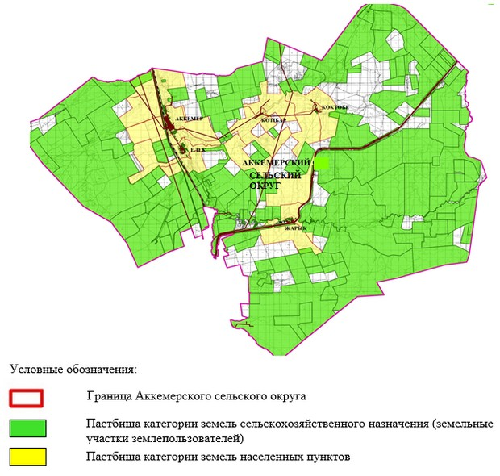

|  |  |
| --- | --- |
|  | Приложение 2 к Плану по управлению пастбищами и их использованию в Аккемерском сельском округе на 2021-2022 годы |

**Приемлемые схемы пастбищеоборотов**

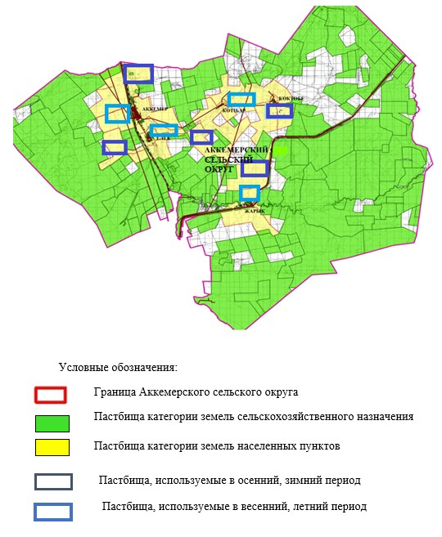

|  |  |
| --- | --- |
|  | Приложение 3 к Плану по управлению пастбищами и их использованию в Аккемерском сельском округе на 2021-2022 годы |

**Карта с обозначением внешних и внутренних границ и площадей пастбищ, в том числе сезонных, объектов пастбищной инфраструктуры**

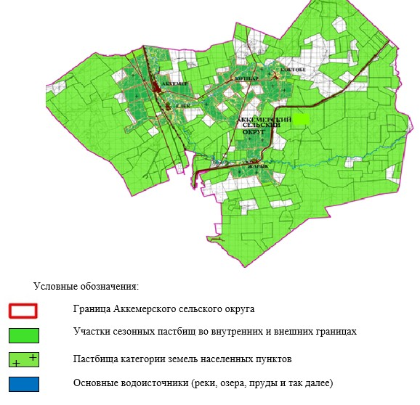

|  |  |
| --- | --- |
|  | Приложение 4 к Плану по управлению пастбищами и их использованию в Аккемерском сельском округе на 2021-2022 годы |

**Схема доступа пастбищепользователей к водоисточникам (озерам, рекам, прудам, копаниям, оросительным или обводнительным каналам, трубчатым или шахтным колодцам), составленная согласно норме потребления воды**

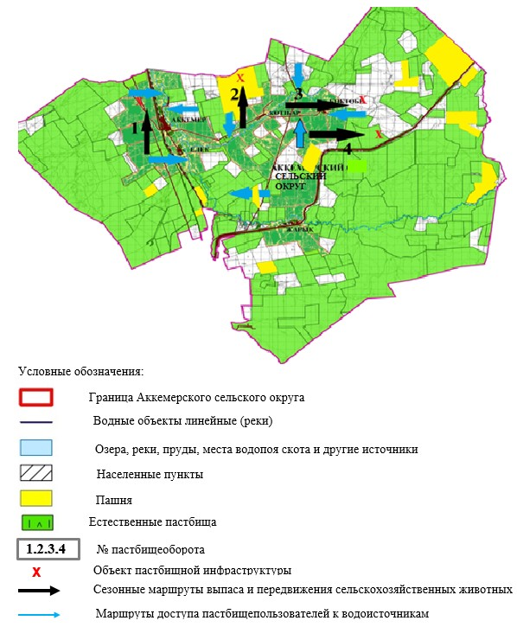

|  |  |
| --- | --- |
|  | Приложение 5 к Плану по управлению пастбищами и их использованию в Аккемерском сельском округе на 2021-2022 годы |

**Схема перераспределения пастбищ для размещения поголовья сельскохозяйственных животных физических и (или) юридических лиц, у которых отсутствуют пастбища, и перемещения его на предоставляемые пастбища**

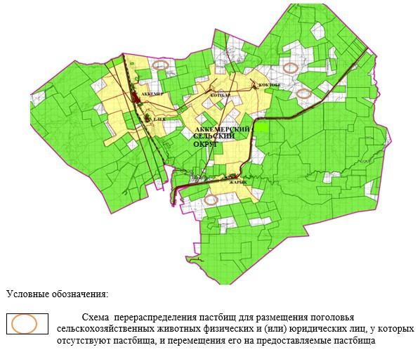

|  |  |
| --- | --- |
|  | Приложение 6 к Плану по управлению пастбищами и их использованию в Аккемерском сельском округе на 2021-2022 годы |

**Схема размещения поголовья сельскохозяйственных животных на отгонных пастбищах физических и (или) юридических лиц, не обеспеченных пастбищами, расположенными при селе, сельском округе**

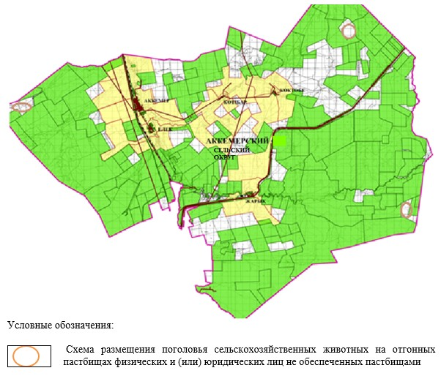

|  |  |
| --- | --- |
|  | Приложение 7 к Плану по управлению пастбищами и их использованию в Аккемерском сельском округе на 2021-2022 годы |

**Календарный график по использованию пастбищ, устанавливающий сезонные маршруты выпаса и передвижения сельскохозяйственных животных**

|  |  |  |  |  |  |  |  |  |  |
| --- | --- | --- | --- | --- | --- | --- | --- | --- | --- |
| № | Наименование сельского округа | Количество загонов в 2021 году | | | | Количество загонов в 2022 году | | | |
| 1 | 2 | 3 | 4 | 1 | 2 | 3 | 4 |
| 1 | Аккемерский | ВЛС | ЛС | ОЗ | ЛОС | ВЛС | ЛС | ЛОС | ОЗ |

      Примечание: расшифровка аббревиатур:

      ВЛС – весенне-летний сезон;

      ЛОС – летне-осенний сезон;

      ЛС – летний сезон;

      ОЗ – отдыхающий загон.

|  |  |
| --- | --- |
|  | приложение 2 к решению Мугалжарского районного маслихата от 10 марта 2021 года № 14 |

**План по управлению пастбищами и их использованию в Ащысайском сельском округе на 2021-2022 годы**

      Настоящий План по управлению пастбищами и их использованию в Ащысайском сельском округе на 2021-2022 годы (далее - План) разработан в соответствии с Законом Республики Казахстан от 23 января 2001 года "О местном государственном управлении и самоуправлении в Республике Казахстан", Законом от 20 февраля 2017 года "О пастбищах", Приказом заместителя Премьер-Министра Республики Казахстан - Министра сельского хозяйства Республики Казахстан от 24 апреля 2017 года № 173 "Об утверждении Правил рационального использования пастбищ" (зарегистрированным в Реестре государственной регистрации нормативных правовых актов № 15090), приказом Министра сельского хозяйства Республики Казахстан от 14 апреля 2015 года № 3-3/332 "Об утверждении предельно допустимой нормы нагрузки на общую площадь пастбищ" (зарегистрированным в Реестре государственной регистрации нормативных правовых актов № 11064).

      План принимается в целях рационального использования пастбищ, устойчивого обеспечения потребности в кормах и предотвращения процессов деградации пастбищ.

      План содержит:

      1) схему (карту) расположения пастбищ на территории Ащысайского сельского округа в разрезе категорий земель, собственников земельных участков и землепользователей на основании правоустанавливающих документов (приложение 1);

      2) приемлемые схемы пастбищеоборотов (приложение 2);

      3) карту с обозначением внешних и внутренних границ и площадей пастбищ, в том числе сезонных, объектов пастбищной инфраструктуры (приложение 3);

      4) схему доступа пастбищепользователей к водоисточникам (озерам, рекам, прудам, копаням, оросительным или обводнительным каналам, трубчатым или шахтным колодцам), составленную согласно норме потребления воды (приложение 4);

      5) схему перераспределения пастбищ для размещения поголовья сельскохозяйственных животных физических и (или) юридических лиц, у которых отсутствуют пастбища, и перемещения его на предоставляемые пастбища (приложение 5);

      6) схему размещения поголовья сельскохозяйственных животных на отгонных пастбищах физических и (или) юридических лиц, не обеспеченных пастбищами, расположенными при селе, сельском округе (приложение 6);

      7) календарный график по использованию пастбищ, устанавливающий сезонные маршруты выпаса и передвижения сельскохозяйственных животных (приложение 7);

      8) иные требования, необходимые для рационального использования пастбищ на соответствующей административно-территориальной единице.

      План принят с учетом сведений о состоянии геоботанического обследования пастбищ, сведений о ветеринарно-санитарных объектах, данных о численности поголовья сельскохозяйственных животных с указанием их владельцев – пастбище пользователей, физических и (или) юридических лиц, данных о количестве гуртов, отар, табунов, сформированных по видам и половозрастным группам сельскохозяйственных животных, сведений о формировании поголовья сельскохозяйственных животных для выпаса на отгонных пастбищах, особенностей выпаса сельскохозяйственных животных на культурных и аридных пастбищах, сведений о сервитутах для прогона скота и иных данных, предоставленных государственными органами, физическими и (или) юридическими лицами.

      По административно-территориальному делению в Ащысайском сельском округе имеются 3 сельских населенных пунктов.

      Общая площадь территории Ащысайского сельского округа 147 296 гектаров, из них пашни – 3 767 гектаров, сенокос – 1 377 гектаров, пастбища – 141 113 гектара, прочие угодий – 1 039 гектаров.

      По категориям земли подразделяются на:

      земли сельскохозяйственного назначения – 104 712 гектара;

      земли населенных пунктов – 32 828 гектаров;

      земли запаса - 9 756 гектаров.

      По природным условиям территория Ащысайского сельского округа по агроклиматическим показателям относится к сухостепной, степной зоне, характеризуется суровой длительной зимой, кратковременным жарким летом, резкими противоречиями температур зимы и лета, малым количеством годовых осадков, засухой. Растительный покров разнообразен, разнотравно-типчаково-ковыльной и типчаково-ковыльной, таволга зверовоелистной-карагана кустарниковой растительностью. Почвы в основном каштановые и темнокаштановые, малогумусные. Отдельные территорий Ащысайского сельского округа представляют собой полого-увалистую равнину, довольно сильно изрезанную балками, руслами рек. Растительный покров формируется в условиях недостаточного и неустойчивого увлажнения, в целом носит степной характер и отличается небольшой видовой растительностью. Травостой используется как весенно-летне-осенние пастбища, где позволяет условия рельефа выкашивается на сено. Эффективное использование пастбищ, предотвращение его износа связано с размещением каждого скота в зависимости от его хорошо потребляемой травы. Если характеризовать в целом пастбища Ащысайского сельского округа, то их производительность непостоянна, меняется из года в год в зависимости от количества дождя и снега. Урожайность травы может варьироваться от 1,0 до 3 центнера с гектара, в зависимости от погодных условий. Малочисленность травы пастбищ и разобщенность используемых сезонных пастбищ требует выпаса скота в отдаленных весенних, летних и осенне-зимних пастбищах. В отдельные годы, в зависимости от мягкости зимы, скот хозяйственных структур чаще всего бывает на пастбищах.

      На 1 января 2021 года в Ащысайском сельском округе насчитывается (личное подворье населения) 2275 голов крупного рогатого скота, из них 1104 голов маточного поголовья, 5844 голов овец и коз, 161 головы лошадей. Из них:

      в селе Ащысай: 1064 голов крупного рогатого скота, из них 489 голов маточного поголовья, 3499 голов овец и коз, 82 голов лошадей.

      Площадь пастбищ составляет 18 303 гектара.

      в селе Аксу: 926 голов крупного рогатого скота, из них 456 головы маточного поголовья, 1469 голов овец и коз.

      Площадь пастбищ составляет 8 749 гектаров.

      в селе Сабындыкол: 285 голов крупного рогатого скота, из них 159 голов маточного поголовья, 876 голов овец и коз, 79 голов лошадей.

      Площадь пастбищ составляет 5 109 гектаров.

      Поголовье скота в крестьянских хозяйствах Ащысайского сельского округа составляет: 2582 голов крупного рогатого скота, 7967 голов овец и коз, 1252 голов лошадей, 3 головы верблюдов.

      Площадь пастбищ крестьянских хозяйств составляет 101 024 гектара.

      В Ащысайском сельском округе имеется 1 ветеринарный пункт, 1 скотомогильник

      Пастбищный корм составляет значительную долю рациона животных. В траве содержится намного больше питательных веществ, чем в сене. Пастбищное содержание скота способствует хорошему развитию и усиливает рост животных, создаются благоприятные условия для получения здорового приплода.

      В Ащысайском сельском округе ясно наблюдается сезонный характер природных пастбищ. На территории Ащысайского сельского округа культурные и аридные пастбища отсутствуют. Все пастбища делятся на участки (загоны), количество и размеры которых зависят от урожайности пастбища, количества скота и нормы скармливания зеленой травы. Для того, чтобы пастбища вокруг сел отдышались, отдохнули, следует использовать сезонные пастбища путем традиционных выездов, на дальних сезонных пастбищах следует пасти скот на заранее установленных участках. Эффективное использование пастбищ производится путем чередования его различных схем. Под пастбищеоборотом понимается система мер, направленная на улучшение природных пастбищ от одного года или повторяющиеся через несколько лет без снижения его продуктивности. В целом, применение пастбищеоборота и системы использования окружения, чередование по сезонам, позволяет сохранить продуктивность растений.

      Максимально удобное для пастбищ Ащысайского сельского округа с распространенной полынью и различными травами – во все сезоны, по порядку, ежегодный выпас скота с составлением 4-поясного пастбищеоборота. Каждый загон должен быть использован только в течение одного сезона, если участок используется весной, в следующем году этот участок должен использоваться летом, а в следующем году осенью. Только в этом случае растительность пастбищ можеть дать семена и изношенные участки могут восстановить прежнюю производительность.

      Регулирование пастбищного процесса, загонная очередность выпаса, удобрения, подсевы растений повышают общую продуктивность пастбищ и обеспечивают их сохранность.

      Для обеспечения сельскохозяйственных животных по Ащысайскому сельскому округу имеются всего 114 468 гектаров пастбищных угодий. В черте населенных пунктов числится 32 155 гектаров пастбищ.

      В Ащысайском сельском округе сервитуты для прогона скота не установлены.

      На основании вышеизложенного, согласно статьи 15 Закона Республики Казахстан "О пастбищах" для нужд местного населения (село Ащысай, село Аксу, село Сабындыкол) по содержанию маточного (дойного) поголовья сельскохозяйственных животных при имеющихся пастбищных угодьях населенных пунктов в размере 11 040 гектаров, потребность не возникает, при норме нагрузки 10 гектаров/голов.

      Имеется потребность пастбищных угодий по выпасу других сельскохозяйственных животных местного населения в размере 4 215 гектаров, при норме нагрузки на голову крупного рогатого скота – 10 гектаров/голов, овец и коз – 2 гектара/голов, лошадей – 12 гектаров/голов.

      Потребность:

      для крупного рогатого скота - 2275 голов х 10 гектаров/голов = 22 750 гектаров;

      для овец и коз - 5844 голов х 2 гектара/голов = 11 688 гектаров;

      для лошадей - 161 головы х 12 гектаров/голов = 1 932 гектара.

      22750+11688+1932 = 36 370 гектара.

      Сложившуюся потребность пастбищных угодий в размере 4 215 гектаров необходимо восполнить за счет районного земельного запаса.

|  |  |
| --- | --- |
|  | Приложение 1 к Плану по управлению пастбищами и их использованию в Ащысайском сельском округе на 2021-2022 годы |

**Схема (карта) расположения пастбищ на территории Ащысайского сельского округа в разрезе категорий земель, собственников земельных участков и землепользователей на основании правоустанавливающих документов**

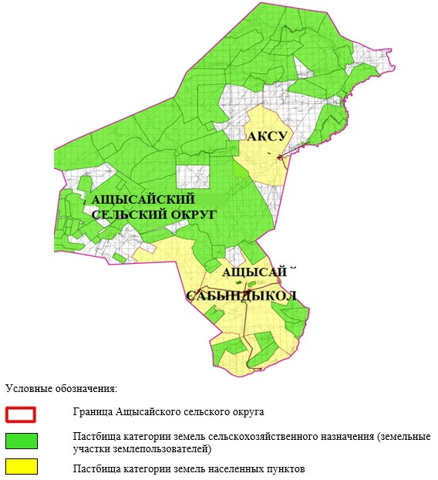

|  |  |
| --- | --- |
|  | Приложение 2 к Плану по управлению пастбищами и их использованию в Ащысайском сельском округе на 2021-2022 годы |

**Приемлемые схемы пастбищеоборотов**

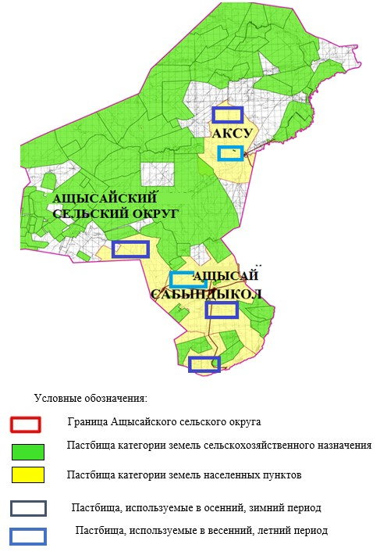

|  |  |
| --- | --- |
|  | Приложение 3 к Плану по управлению пастбищами и их использованию в Ащысайском сельском округе на 2021-2022 годы |

**Карта с обозначением внешних и внутренних границ и площадей пастбищ, в том числе сезонных, объектов пастбищной инфраструктуры**

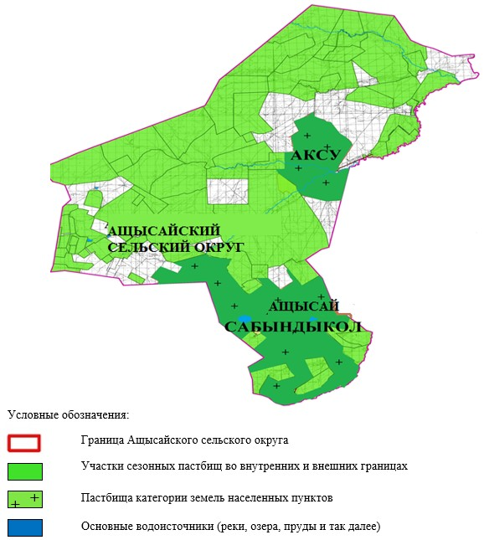

|  |  |
| --- | --- |
|  | Приложение 4 к Плану по управлению пастбищами и их использованию в Ащысайском сельском округе на 2021-2022 годы |

**Схема доступа пастбищепользователей к водоисточникам (озерам, рекам, прудам, копаниям, оросительным или обводнительным каналам, трубчатым или шахтным колодцам), составленная согласно норме потребления воды**

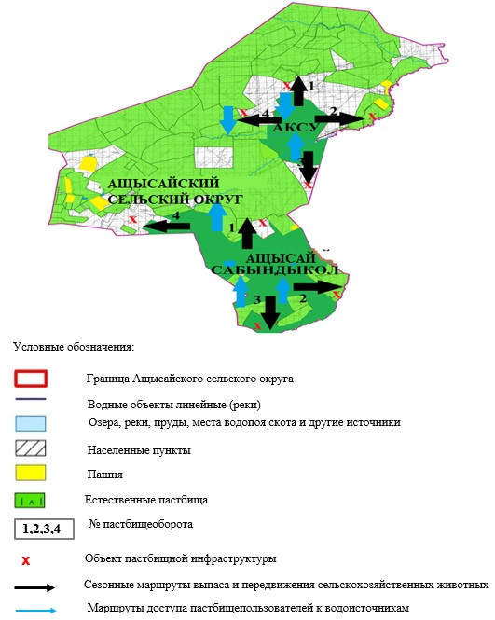

|  |  |
| --- | --- |
|  | Приложение 5 к Плану по управлению пастбищами и их использованию в Ащысайском сельском округе на 2021-2022 годы |

**Схема перераспределения пастбищ для размещения поголовья сельскохозяйственных животных физических и (или) юридических лиц, у которых отсутствуют пастбища, и перемещения его на предоставляемые пастбища**

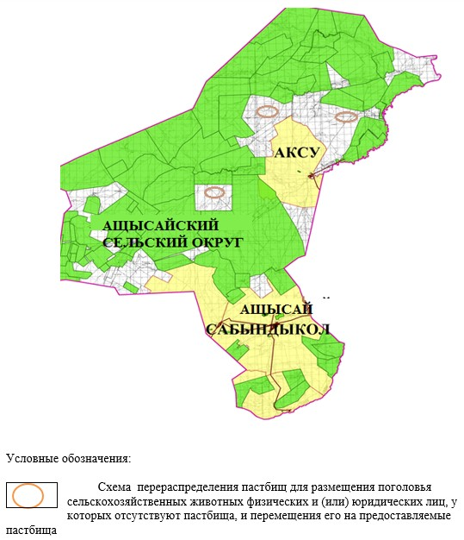

|  |  |
| --- | --- |
|  | Приложение 6 к Плану по управлению пастбищами и их использованию в Ащысайском сельском округе на 2021-2022 годы |

**Схема размещения поголовья сельскохозяйственных животных на отгонных пастбищах физических и (или) юридических лиц, не обеспеченных пастбищами, расположенными при селе, сельском округе**

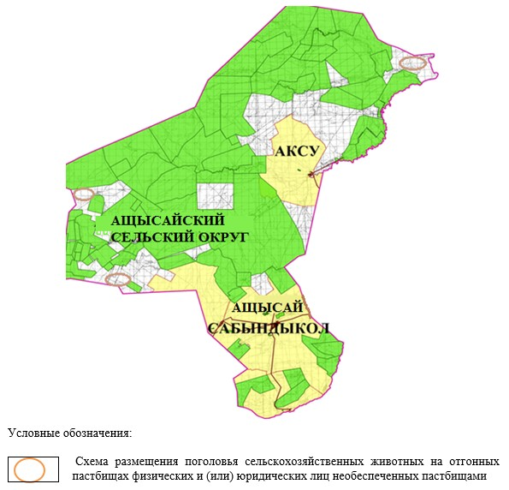

|  |  |
| --- | --- |
|  | Приложение 7 к Плану по управлению пастбищами и их использованию в Ащысайском сельском округе на 2021-2022 годы |

**Календарный график по использованию пастбищ, устанавливающий сезонные маршруты выпаса и передвижения сельскохозяйственных животных**

|  |  |  |  |  |  |  |  |  |  |
| --- | --- | --- | --- | --- | --- | --- | --- | --- | --- |
| № | Наименование сельского округа | Количество загонов в 2021 году | | | | Количество загонов в 2022 году | | | |
| 1 | 2 | 3 | 4 | 1 | 2 | 3 | 4 |
| 1 | Ащысайский | ВЛС | ЛС | ОЗ | ЛОС | ВЛС | ЛС | ЛОС | ОЗ |

      Примечание: расшифровка аббревиатур:

      ВЛС – весенне-летний сезон;

      ЛОС – летне-осенний сезон;

      ЛС – летний сезон;

      ОЗ – отдыхающий загон.

|  |  |
| --- | --- |
|  | приложение 3 к решению Мугалжарского районного маслихата от 10 марта 2021 года № 14 |

**План по управлению пастбищами и их использованию в Батпаккольском сельском округе на 2021-2022 годы**

      Настоящий План по управлению пастбищами и их использованию в Батпаккольском сельском округе на 2021-2022 годы (далее - План) разработан в соответствии с Законом Республики Казахстан от 23 января 2001 года "О местном государственном управлении и самоуправлении в Республике Казахстан", Законом от 20 февраля 2017 года "О пастбищах", Приказом заместителя Премьер-Министра Республики Казахстан - Министра сельского хозяйства Республики Казахстан от 24 апреля 2017 года № 173 "Об утверждении Правил рационального использования пастбищ" (зарегистрированным в Реестре государственной регистрации нормативных правовых актов № 15090), приказом Министра сельского хозяйства Республики Казахстан от 14 апреля 2015 года № 3-3/332 "Об утверждении предельно допустимой нормы нагрузки на общую площадь пастбищ" (зарегистрированным в Реестре государственной регистрации нормативных правовых актов № 11064).

      План принимается в целях рационального использования пастбищ, устойчивого обеспечения потребности в кормах и предотвращения процессов деградации пастбищ.

      План содержит:

      1) схему (карту) расположения пастбищ на территории Батпаккольского сельского округа в разрезе категорий земель, собственников земельных участков и землепользователей на основании правоустанавливающих документов (приложение 1);

      2) приемлемые схемы пастбищеоборотов (приложение 2);

      3) карту с обозначением внешних и внутренних границ и площадей пастбищ, в том числе сезонных, объектов пастбищной инфраструктуры (приложение 3);

      4) схему доступа пастбищепользователей к водоисточникам (озерам, рекам, прудам, копаням, оросительным или обводнительным каналам, трубчатым или шахтным колодцам), составленную согласно норме потребления воды (приложение 4);

      5) схему перераспределения пастбищ для размещения поголовья сельскохозяйственных животных физических и (или) юридических лиц, у которых отсутствуют пастбища, и перемещения его на предоставляемые пастбища (приложение 5);

      6) схему размещения поголовья сельскохозяйственных животных на отгонных пастбищах физических и (или) юридических лиц, не обеспеченных пастбищами, расположенными при селе, сельском округе (приложение 6);

      7) календарный график по использованию пастбищ, устанавливающий сезонные маршруты выпаса и передвижения сельскохозяйственных животных (приложение 7);

      8) иные требования, необходимые для рационального использования пастбищ на соответствующей административно-территориальной единице.

      План принят с учетом сведений о состоянии геоботанического обследования пастбищ, сведений о ветеринарно-санитарных объектах, данных о численности поголовья сельскохозяйственных животных с указанием их владельцев - пастбищепользователей, физических и (или) юридических лиц, данных о количестве гуртов, отар, табунов, сформированных по видам и половозрастным группам сельскохозяйственных животных, сведений о формировании поголовья сельскохозяйственных животных для выпаса на отгонных пастбищах, особенностей выпаса сельскохозяйственных животных на культурных и аридных пастбищах, сведений о сервитутах для прогона скота и иных данных, предоставленных государственными органами, физическими и (или) юридическими лицами.

      По административно-территориальному делению в Батпаккольском сельском округе имеются 4 сельских населенных пунктов.

      Общая площадь территории Батпаккольского сельского округа 382 614 гектаров, из них сенокос – 9 812 гектара, пастбищные земли – 370 622 гектара, огород – 8 гектаров, прочие угодий – 2 172 гектара.

      По категориям земли подразделяются на:

      земли сельскохозяйственного назначения –139 612 гектара;

      земли населенных пунктов – 16 020 гектаров;

      земли промышленности – 37 067 гектаров;

      земли лесного фонда – 36 008 гектаров;

      земли запаса- 153 907 гектаров.

      По природным условиям территория Батпаккольского сельского округа по агроклиматическим показателям относится к сухостепной, полупустынной зоне характеризуется суровой длительной зимой, кратковременным жарким летом, резкими противоречиями температур зимы и лета, малым количеством годовых осадков, засухой. Растительный покров разнообразен, разнотравно-типчаково-ковыльной и типчаково-ковыльной, таволга зверовоелистной-карагана кустарниковой растительностью. Почвы в основном светлокаштановые, малогумусные. Отдельные территорий Батпаккольского сельского округа представляют собой полого-увалистую равнину, довольно сильно изрезанную балками, руслами рек. Растительный покров формируется в условиях недостаточного и неустойчивого увлажнения, в целом носит степной характер и отличается небольшой видовой растительностью. Травостой используется как весенно-летне-осенние пастбища, где позволяет условия рельефа выкашивается на сено. Эффективное использование пастбищ, предотвращение его износа связано с размещением каждого скота в зависимости от его хорошо потребляемой травы. Если характеризовать в целом пастбища Батпаккольского сельского округа, то их производительность непостоянна, меняется из года в год в зависимости от количества дождя и снега. Урожайность травы может варьироваться от 1,0 до 3 центнера с гектара, в зависимости от погодных условий. Малочисленность травы пастбищ и разобщенность используемых сезонных пастбищ требует выпаса скота в отдаленных весенних, летних и осенне-зимних пастбищах. В отдельные годы, в зависимости от мягкости зимы, скот хозяйственных структур чаще всего бывает на пастбищах.

      На 1 января 2021 года в Батпаккольском сельском округе насчитывается (личное подворье населения) 2077 голов крупного рогатого скота, из них 1500 голов маточного поголовья, 6732 голов овец и коз, 779 головы лошадей. Из них:

      в селе Жагабулак: 1224 голов крупного рогатого скота, из них 866 голов маточного поголовья, 3825 голов мелкого рогатого скота, 399 голов лощадей.

      Площадь пастбищ составляет 7186 гектаров.

      в селе Жаркемер: 200 голов крупного рогатого скота, из них 138 голов маточного поголовья, 601 голов овец и коз, 92 голов лощадей.

      Площадь пастбищ составляет 2556 гектаров.

      в селе Сага: 353 голов крупного рогатого скота, из них 273 голов маточного поголовья, 1162 голов овец и коз, 226 голов лошадей.

      Площадь пастбищ составляет 2569 гектаров.

      в селе Кожасай: 300 голов крупного рогатого скота, из них 223 голов маточного поголовья, 1144 голов овец и коз, 62 голов лошадей.

      Площадь пастбищ составляет 2834 гектара.

      Поголовье скота в товариществах с ограниченной отвественностью, акционерного общества и крестьянских хозяйствах Батпаккольского сельского округа составляет: 1605 голов крупного рогатого скота, 3797 голов овец и коз, 2210 голов лошадей.

      Площадь пастбищ в товариществах с ограниченной отвественностью, акционерного общества, крестьянских хозяйств составляет 136 558 гектаров.

      В Батпаккольском сельском округе имеется 1 ветеринарный пункт, 1 скотомогильник.

      Пастбищный корм составляет значительную долю рациона животных. В траве содержится намного больше питательных веществ, чем в сене. Пастбищное содержание скота способствует хорошему развитию и усиливает рост животных, создаются благоприятные условия для получения здорового приплода.

      В Батпаккольском сельском округе ясно наблюдается сезонный характер природных пастбищ. На территории Батпаккольского сельского округа культурные и аридные пастбища отсутствуют. Все пастбища делятся на участки (загоны), количество и размеры которых зависят от урожайности пастбища, количества скота и нормы скармливания зеленой травы. Для того, чтобы пастбища вокруг сел отдышались, отдохнули, следует использовать сезонные пастбища путем традиционных выездов, на дальних сезонных пастбищах следует пасти скот на заранее установленных участках. Эффективное использование пастбищ производится путем чередования его различных схем. Под пастбищеоборотом понимается система мер, направленная на улучшение природных пастбищ от одного года или повторяющиеся через несколько лет без снижения его продуктивности. В целом, применение пастбищеоборота и системы использования окружения, чередование по сезонам, позволяет сохранить продуктивность растений.

      Максимально удобное для пастбищ Батпаккольского сельского округа с распространенной полынью и различными травами – во все сезоны, по порядку, ежегодный выпас скота с составлением 4-поясного пастбищеоборота. Каждый загон должен быть использован только в течение одного сезона, если участок используется весной, в следующем году этот участок должен использоваться летом, а в следующем году осенью. Только в этом случае растительность пастбищ можеть дать семена и изношенные участки могут восстановить прежнюю производительность.

      Регулирование пастбищного процесса, загонная очередность выпаса, удобрения, подсевы растений повышают общую продуктивность пастбищ и обеспечивают их сохранность.

      Для обеспечения сельскохозяйственных животных по Батпаккольскому сельскому округу имеются всего 370 622 гектара пастбищных угодий. В черте населенных пунктов числится 15 145 гектаров пастбищ.

      В Батпаккольском сельском округе сервитуты для прогона скота не установлены.

      На основании вышеизложенного, согласно статьи 15 Закона Республики Казахстан "О пастбищах" для нужд местного населения (село Жагабулак, село Жаркемер, село Сага, село Кожасай) по содержанию маточного (дойного) поголовья сельскохозяйственных животных при имеющихся пастбищных угодьях населенных пунктов в размере 15000 гектар, потребность не возникает, при норме нагрузки 10 гектаров/голов.

      Имеется потребность пастбищных угодий по выпасу других сельскохозяйственных животных местного населения в размере 28 437 гектаров, при норме нагрузки на голову крупного рогатого скота – 10 гектаров/голов, мелкого рогатого скота – 2 гектара/голов, лошадей – 12 гектаров/голов.

      Потребность:

      для крупного рогатого скота – 2077 голов х 10 гектаров/голов = 20 770 гектаров;

      для овец и коз – 6732 голов х 2 гектара/голов = 13464 гектара;

      для лошадей- 779 голов х 12 гектаров/голов = 9348 гектаров.

      20770+13464+9348 = 43582 гектара.

      Сложившуюся потребность пастбищных угодий в размере 28 437 гектаров необходимо восполнить за счет крестьянского хозяйства "Алмас" -2992 гектаров, крестьянского хозяйства "Марс" -2145 гектаров, крестьянского хозяйства "Мұхамед" - 1996 гектаров, крестьянского хозяйства "Айым" - 9989 гектаров и районного земельного запаса.

|  |  |
| --- | --- |
|  | Приложение 1 к Плану по управлению пастбищами и их использованию в Батпаккольском сельском округе на 2021-2022 годы |

**Схема (карта) расположения пастбищ на территории Батпаккольского сельского округа в разрезе категорий земель, собственников земельных участков и землепользователей на основании правоустанавливающих документов**

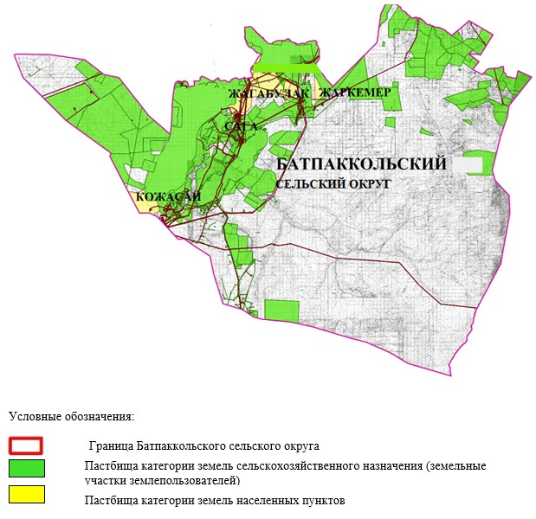

|  |  |
| --- | --- |
|  | Приложение 2 к Плану по управлению пастбищами и их использованию в Батпаккольском сельском округе на 2021-2022 годы |

**Приемлемые схемы пастбищеоборотов**

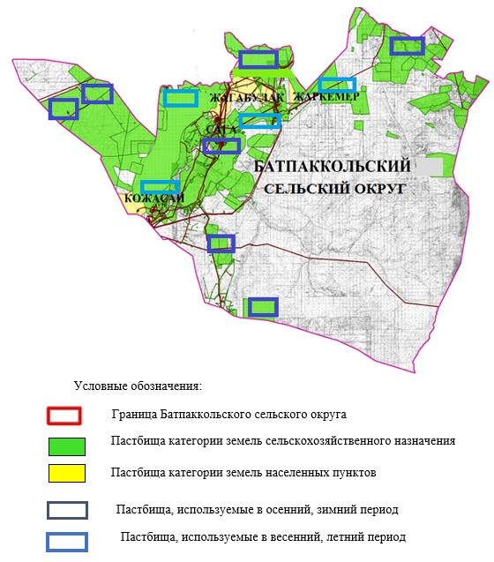

|  |  |
| --- | --- |
|  | Приложение 3 к Плану по управлению пастбищами и их использованию в Батпаккольском сельском округе на 2021-2022 годы |

**Карта с обозначением внешних и внутренних границ и площадей пастбищ, в том числе сезонных, объектов пастбищной инфраструктуры**

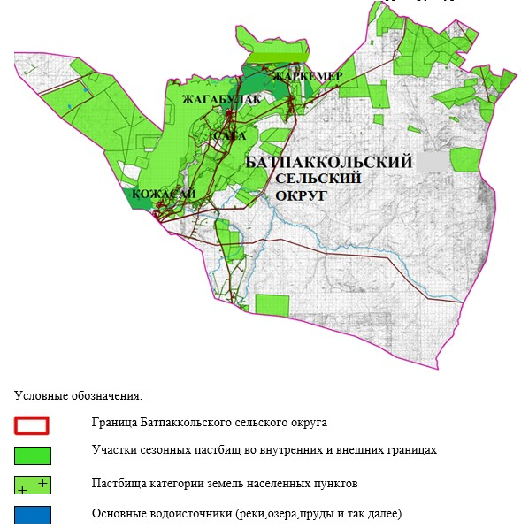

|  |  |
| --- | --- |
|  | Приложение 4 к Плану по управлению пастбищами и их использованию в Батпаккольском сельском округе на 2021-2022 годы |

**Схема доступа пастбищепользователей к водоисточникам (озерам, рекам, прудам, копаниям, оросительным или обводнительным каналам, трубчатым или шахтным колодцам), составленная согласно норме потребления воды**

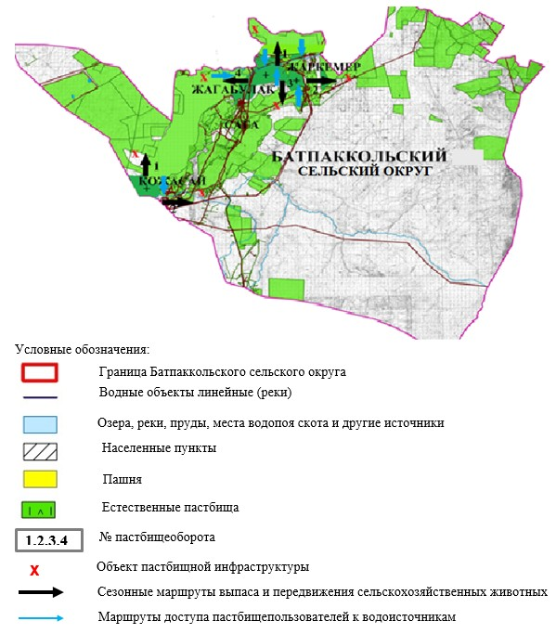

|  |  |
| --- | --- |
|  | Приложение 5 к Плану по управлению пастбищами и их использованию в Батпаккольском сельском округе на 2021-2022 годы |

**Схема перераспределения пастбищ для размещения поголовья сельскохозяйственных животных физических и (или) юридических лиц, у которых отсутствуют пастбища, и перемещения его на предоставляемые пастбища**

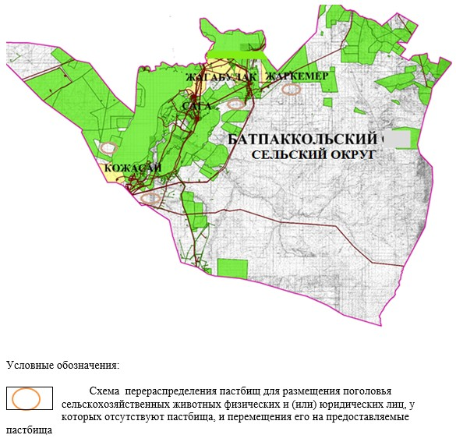

|  |  |
| --- | --- |
|  | Приложение 6 к Плану по управлению пастбищами и их использованию в Батпаккольском сельском округе на 2021-2022 годы |

**Схема размещения поголовья сельскохозяйственных животных на отгонных пастбищах физических и (или) юридических лиц, не обеспеченных пастбищами, расположенными при селе, сельском округе**

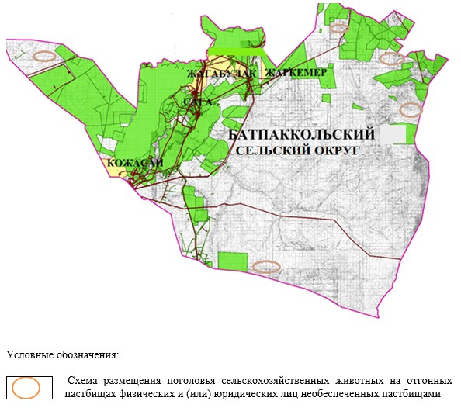

|  |  |
| --- | --- |
|  | Приложение 7 к Плану по управлению пастбищами и их использованию в Батпаккольском сельском округе на 2021-2022 годы |

**Календарный график по использованию пастбищ, устанавливающий сезонные маршруты выпаса и передвижения сельскохозяйственных животных**

|  |  |  |  |  |  |  |  |  |  |
| --- | --- | --- | --- | --- | --- | --- | --- | --- | --- |
| № | Наименование сельского округа | Количество загонов в 2021 году | | | | Количество загонов в 2022 году | | | |
| 1 | 2 | 3 | 4 | 1 | 2 | 3 | 4 |
| 1 | Батпаккольский | ВЛС | ЛС | ОЗ | ЛОС | ВЛС | ЛС | ЛОС | ОЗ |

      Примечание: расшифровка аббревиатур:

      ВЛС – весенне-летний сезон;

      ЛОС – летне-осенний сезон;

      ЛС – летний сезон;

      ОЗ – отдыхающий загон.

|  |  |
| --- | --- |
|  | приложение 4 к решению Мугалжарского районного маслихата от 10 марта 2021 года № 14 |

**План по управлению пастбищами и их использованию в Енбекском сельском округе на 2021-2022 годы**

      Настоящий План по управлению пастбищами и их использованию в Енбекском сельском округе на 2021-2022 годы (далее - План) разработан в соответствии с Законом Республики Казахстан от 23 января 2001 года "О местном государственном управлении и самоуправлении в Республике Казахстан", Законом от 20 февраля 2017 года "О пастбищах", Приказом заместителя Премьер-Министра Республики Казахстан - Министра сельского хозяйства Республики Казахстан от 24 апреля 2017 года № 173 "Об утверждении Правил рационального использования пастбищ" (зарегистрированным в Реестре государственной регистрации нормативных правовых актов № 15090), приказом Министра сельского хозяйства Республики Казахстан от 14 апреля 2015 года № 3-3/332 "Об утверждении предельно допустимой нормы нагрузки на общую площадь пастбищ" (зарегистрированным в Реестре государственной регистрации нормативных правовых актов № 11064).

      План принимается в целях рационального использования пастбищ, устойчивого обеспечения потребности в кормах и предотвращения процессов деградации пастбищ.

      План содержит:

      1) схему (карту) расположения пастбищ на территории Енбекского сельского округа в разрезе категорий земель, собственников земельных участков и землепользователей на основании правоустанавливающих документов (приложение 1);

      2) приемлемые схемы пастбищеоборотов (приложение 2);

      3) карту с обозначением внешних и внутренних границ и площадей пастбищ, в том числе сезонных, объектов пастбищной инфраструктуры (приложение 3);

      4) схему доступа пастбищепользователей к водоисточникам (озерам, рекам, прудам, копаням, оросительным или обводнительным каналам, трубчатым или шахтным колодцам), составленную согласно норме потребления воды (приложение 4);

      5) схему перераспределения пастбищ для размещения поголовья сельскохозяйственных животных физических и (или) юридических лиц, у которых отсутствуют пастбища, и перемещения его на предоставляемые пастбища (приложение 5);

      6) схему размещения поголовья сельскохозяйственных животных на отгонных пастбищах физических и (или) юридических лиц, не обеспеченных пастбищами, расположенными при селе, сельском округе (приложение 6);

      7) календарный график по использованию пастбищ, устанавливающий сезонные маршруты выпаса и передвижения сельскохозяйственных животных (приложение 7);

      8) иные требования, необходимые для рационального использования пастбищ на соответствующей административно-территориальной единице.

      План принят с учетом сведений о состоянии геоботанического обследования пастбищ, сведений о ветеринарно-санитарных объектах, данных о численности поголовья сельскохозяйственных животных с указанием их владельцев - пастбищепользователей, физических и (или) юридических лиц, данных о количестве гуртов, отар, табунов, сформированных по видам и половозрастным группам сельскохозяйственных животных, сведений о формировании поголовья сельскохозяйственных животных для выпаса на отгонных пастбищах, особенностей выпаса сельскохозяйственных животных на культурных и аридных пастбищах, сведений о сервитутах для прогона скота и иных данных, предоставленных государственными органами, физическими и (или) юридическими лицами.

      По административно-территориальному делению в Енбекском сельском округе имеются 4 сельских населенных пунктов.

      Общая площадь территории Енбекского сельского округа 142 799 гектаров, из них пашни – 6 969 гектаров, сенокос – 195 гектаров, пастбища – 135 199 гектаров, огород – 87 гектаров, прочие угодий – 349 гектаров.

      По категориям земли подразделяются на:

      земли сельскохозяйственного назначения – 96 606 гектаров;

      земли населенных пунктов – 28 227 гектаров;

      земли промышленности – 1 383 гектара;

      земли запаса – 16 583 гектара.

      По природным условиям территория Енбекского сельского округа по агроклиматическим показателям относится к сухостепной, степной зоне, характеризуется суровой длительной зимой, кратковременным жарким летом, резкими противоречиями температур зимы и лета, малым количеством годовых осадков, засухой. Растительный покров разнообразен, разнотравно-типчаково-ковыльной и типчаково-ковыльной, таволга зверовоелистной-карагана кустарниковой растительностью. Почвы в основном каштановые и темнокаштановые, малогумусные. Отдельные территорий Енбекского сельского округа представлюет собой полого-увалистую равнину, довольно сильно изрезанную балками, руслами рек. Растительный покров формируется в условиях недостаточного и неустойчивого увлажнения, в целом носит степной характер и отличается небольшой видовой растительностью. Травостой используется как весенно-летне-осенние пастбища, где позволяет условия рельефа выкашивается на сено. Эффективное использование пастбищ, предотвращение его износа связано с размещением каждого скота в зависимости от его хорошо потребляемой травы. Если характеризовать в целом пастбища Енбекского сельского округа, то их производительность непостоянна, меняется из года в год в зависимости от количества дождя и снега. Урожайность травы может варьироваться от 1,0 до 3 центнера с гектара, в зависимости от погодных условий. Малочисленность травы пастбищ и разобщенность используемых сезонных пастбищ требует выпаса скота в отдаленных весенних, летних и осенне-зимних пастбищах. В отдельные годы, в зависимости от мягкости зимы, скот хозяйственных структур чаще всего бывает на пастбищах.

      На 1 января 2021 года в Енбекском сельском округе насчитывается (личное подворье населения) 2351 голов крупного рогатого скота, из них 1500 голов маточного поголовья, 5894 голов овец и коз, 617 головы лошадей. Из них:

      в селе Сагашили: 869 голов крупного рогатого скота, из них 868 голов маточного поголовья, 2595 голов овец и коз, 400 голов лошадей.

      Площадь пастбищ составляет 13995 гектаров.

      в селе Басшили: 771 голов крупного рогатого скота, из них 282 головы маточного поголовья, 1717 голов овец и коз, 59 голов лошадей.

      Площадь пастбищ составляет 6648 гектаров.

      в селе Тепсен-Карабулак: 449 головы крупного рогатого скота, из них 228 голов маточного поголовья, 706 голов овец и коз, 158 голов лошадей.

      Площадь пастбищ составляет 7584 гектара.

      в селе Темир-мост: 262 голов крупного рогатого скота, из них 122 головы маточного поголовья, 876 голов овец и коз.

      Поголовье скота в товариществах с ограниченной ответственностью, сельскохозяйственных производственных коопретивах, крестьянских и фермерских хозяйствах Енбекского сельского округа составляет: крупного рогатого скота 2144 головы, овец и коз 2751 голов, 1962 головы лошадей, 78 голов верблюд.

      Площадь пастбищ товариществах с ограниченной ответственностью, сельскохозяйственных производственных коопретивов и крестьянских хозяйств составляет 89 093 гектара.

      В Енбекском сельском округе имеется 1 ветеринарный пункт, 1 скотомогильник.

      Пастбищный корм составляет значительную долю рациона животных. В траве содержится намного больше питательных веществ, чем в сене. Пастбищное содержание скота способствует хорошему развитию и усиливает рост животных, создаются благоприятные условия для получения здорового приплода.

      В Енбекском сельском округе ясно наблюдается сезонный характер природных пастбищ. На территории Енбекского сельского округа культурные и аридные пастбища отсутствуют. Все пастбища делятся на участки (загоны), количество и размеры которых зависят от урожайности пастбища, количества скота и нормы скармливания зеленой травы. Для того, чтобы пастбища вокруг сел отдышались, отдохнули, следует использовать сезонные пастбища путем традиционных выездов, на дальних сезонных пастбищах следует пасти скот на заранее установленных участках. Эффективное использование пастбищ производится путем чередования его различных схем. Под пастбищеоборотом понимается система мер, направленная на улучшение природных пастбищ от одного года или повторяющиеся через несколько лет без снижения его продуктивности. В целом, применение пастбищеоборота и системы использования окружения, чередование по сезонам, позволяет сохранить продуктивность растений.

      Максимально удобное для пастбищ Енбекского сельского округа с распространенной полынью и различными травами – во все сезоны, по порядку, ежегодный выпас скота с составлением 4-поясного пастбищеоборота. Каждый загон должен быть использован только в течение одного сезона, если участок используется весной, в следующем году этот участок должен использоваться летом, а в следующем году осенью. Только в этом случае растительность пастбищ можеть дать семена и изношенные участки могут восстановить прежнюю производительность.

      Регулирование пастбищного процесса, загонная очередность выпаса, удобрения, подсевы растений повышают общую продуктивность пастбищ и обеспечивают их сохранность.

      Для обеспечения сельскохозяйственных животных по Енбекскому сельскому округу имеются всего 135 199 гектаров пастбищных угодий. В черте населенных пунктов числится 28227 гектаров пастбищ.

      В Енбекском сельском округе сервитуты для прогона скота не установлены.

      На основании вышеизложенного, согласно статьи 15 Закона Республики Казахстан "О пастбищах" для нужд местного населения (село Сагашили, село Басшили, село Тепсен-Карабулак, село Темир-мост) по содержанию маточного (дойного) поголовья сельскохозяйственных животных при имеющихся пастбищных угодьях населенных пунктов в размере 15 000 гектаров потребность не возникает, при норме нагрузки 10 гектаров/голов.

      Имеется потребность пастбищных угодий по выпасу других сельскохозяйственных животных местного населения в размере 14 475 гектаров, при норме нагрузки на голову крупного рогатого скота – 10 гектаров/голов, овец и коз – 2 гектара/голов, лошадей – 12 гектаров/голов.

      Потребность:

      для крупного рогатого скота – 2351 голов х 10 гектаров/голов = 23 510 гектаров;

      для овец и коз – 5894 голов х 2 гектара/голов = 11 788 гектаров;

      для лошадей – 617 голов х 12 гектаров/голов = 7404 гектара.

      23510+11788+7404 = 42702 гектаров.

      Сложившуюся потребность пастбищных угодий в размере 14 475 гектаров необходимо восполнить за счет земель принадлежащих товариществу с ограниченной ответственностью "КазТатМунай" - 69 гектаров и из районного земельного запаса.

|  |  |
| --- | --- |
|  | Приложение 1 к Плану по управлению пастбищами и их использованию в Енбекском сельском округе на 2021-2022 годы |

**Схема (карта) расположения пастбищ на территории Енбекского сельского округа в разрезе категорий земель, собственников земельных участков и землепользователей на основании правоустанавливающих документов**

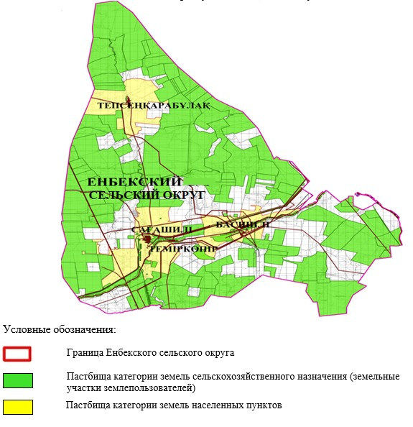

|  |  |
| --- | --- |
|  | Приложение 2 к Плану по управлению пастбищами и их использованию в Енбекском сельском округе на 2021-2022 годы |

**Приемлемые схемы пастбищеоборотов**

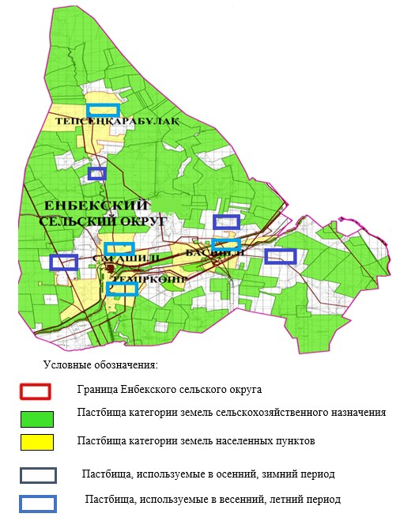

|  |  |
| --- | --- |
|  | Приложение 3 к Плану по управлению пастбищами и их использованию в Енбекском сельском округе на 2021-2022 годы |

**Карта с обозначением внешних и внутренних границ и площадей пастбищ, в том числе сезонных, объектов пастбищной инфраструктуры**

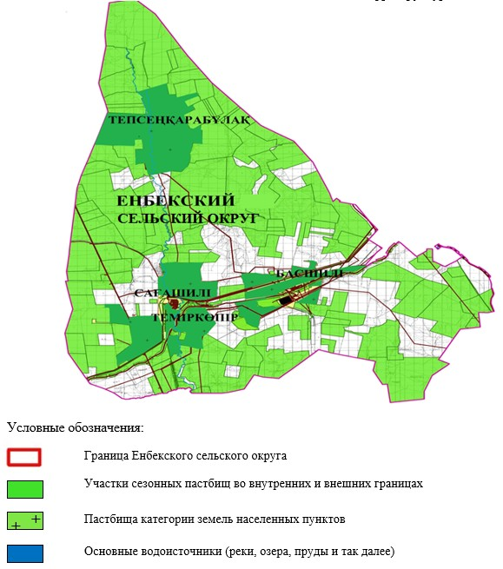

|  |  |
| --- | --- |
|  | Приложение 4 к Плану по управлению пастбищами и их использованию в Енбекском сельском округе на 2021-2022 годы |

**Схема доступа пастбищепользователей к водоисточникам (озерам, рекам, прудам, копаниям, оросительным или обводнительным каналам, трубчатым или шахтным колодцам), составленная согласно норме потребления воды**

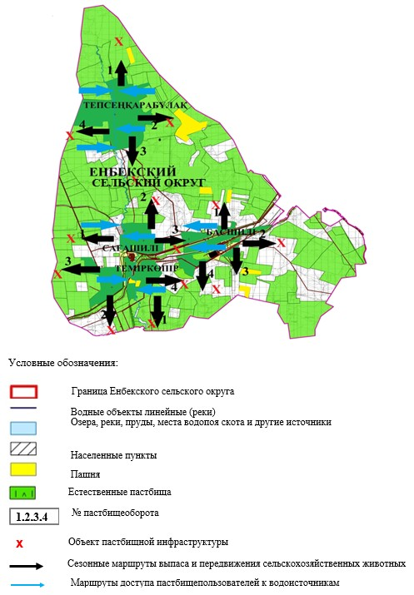

|  |  |
| --- | --- |
|  | Приложение 5 к Плану по управлению пастбищами и их использованию в Енбекском сельском округе на 2021-2022 годы |

**Схема перераспределения пастбищ для размещения поголовья сельскохозяйственных животных физических и (или) юридических лиц, у которых отсутствуют пастбища, и перемещения его на предоставляемые пастбища**

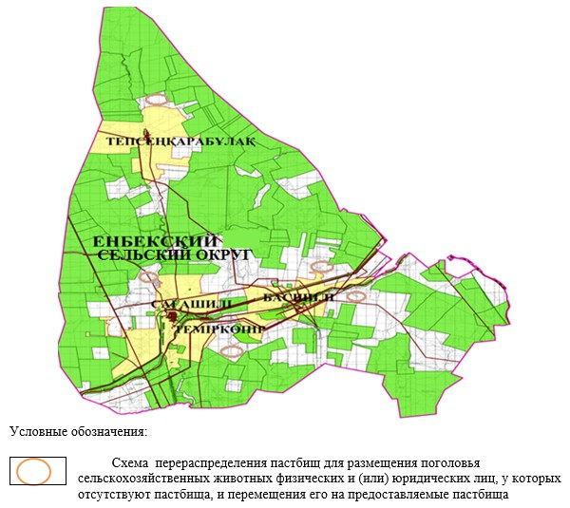

|  |  |
| --- | --- |
|  | Приложение 6 к Плану по управлению пастбищами и их использованию в Енбекском сельском округе на 2021-2022 годы |

**Схема размещения поголовья сельскохозяйственных животных на отгонных пастбищах физических и (или) юридических лиц, не обеспеченных пастбищами, расположенными при селе, сельском округе**

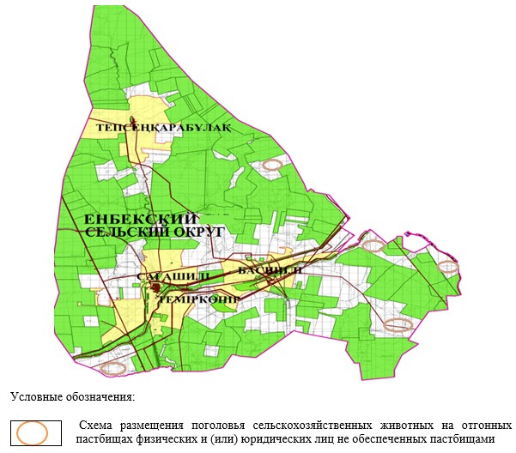

|  |  |
| --- | --- |
|  | Приложение 7 к Плану по управлению пастбищами и их использованию в Енбекском сельском округе на 2021-2022 годы |

**Календарный график по использованию пастбищ, устанавливающий сезонные маршруты выпаса и передвижения сельскохозяйственных животных**

|  |  |  |  |  |  |  |  |  |  |
| --- | --- | --- | --- | --- | --- | --- | --- | --- | --- |
| № | Наименование сельского округа | Количество загонов в 2021 году | | | | Количество загонов в 2022 году | | | |
| 1 | 2 | 3 | 4 | 1 | 2 | 3 | 4 |
| 1 | Енбекский | ВЛС | ЛС | ОЗ | ЛОС | ВЛС | ЛС | ЛОС | ОЗ |

      Примечание: расшифровка аббревиатур:

      ВЛС – весенне-летний сезон;

      ЛОС – летне-осенний сезон;

      ЛС – летний сезон;

      ОЗ – отдыхающий загон.

|  |  |
| --- | --- |
|  | приложение 5 к решению Мугалжарского районного маслихата от 10 марта 2021 года № 14 |

**План по управлению пастбищами и их использованию в сельском округе имени К. Жубанова на 2021-2022 годы**

      Настоящий План по управлению пастбищами и их использованию в сельском округе имени К.Жубанова на 2021-2022 годы (далее - План) разработан в соответствии с Законом Республики Казахстан от 23 января 2001 года "О местном государственном управлении и самоуправлении в Республике Казахстан", Законом от 20 февраля 2017 года "О пастбищах", Приказом заместителя Премьер-Министра Республики Казахстан - Министра сельского хозяйства Республики Казахстан от 24 апреля 2017 года № 173 "Об утверждении Правил рационального использования пастбищ" (зарегистрированным в Реестре государственной регистрации нормативных правовых актов № 15090), приказом Министра сельского хозяйства Республики Казахстан от 14 апреля 2015 года № 3-3/332 "Об утверждении предельно допустимой нормы нагрузки на общую площадь пастбищ" (зарегистрированным в Реестре государственной регистрации нормативных правовых актов № 11064).

      План принимается в целях рационального использования пастбищ, устойчивого обеспечения потребности в кормах и предотвращения процессов деградации пастбищ.

      План содержит:

      1) схему (карту) расположения пастбищ на территории сельского округа имени К.Жубанов в разрезе категорий земель, собственников земельных участков и землепользователей на основании правоустанавливающих документов (приложение 1);

      2) приемлемые схемы пастбищеоборотов (приложение 2);

      3) карту с обозначением внешних и внутренних границ и площадей пастбищ, в том числе сезонных, объектов пастбищной инфраструктуры (приложение 3);

      4) схему доступа пастбищепользователей к водоисточникам (озерам, рекам, прудам, копаням, оросительным или обводнительным каналам, трубчатым или шахтным колодцам), составленную согласно норме потребления воды (приложение 4);

      5) схему перераспределения пастбищ для размещения поголовья сельскохозяйственных животных физических и (или) юридических лиц, у которых отсутствуют пастбища, и перемещения его на предоставляемые пастбища (приложение 5);

      6) схему размещения поголовья сельскохозяйственных животных на отгонных пастбищах физических и (или) юридических лиц, не обеспеченных пастбищами, расположенными при селе, сельском округе (приложение 6);

      7) календарный график по использованию пастбищ, устанавливающий сезонные маршруты выпаса и передвижения сельскохозяйственных животных (приложение 7);

      8) иные требования, необходимые для рационального использования пастбищ на соответствующей административно-территориальной единице.

      План принят с учетом сведений о состоянии геоботанического обследования пастбищ, сведений о ветеринарно-санитарных объектах, данных о численности поголовья сельскохозяйственных животных с указанием их владельцев - пастбищепользователей, физических и (или) юридических лиц, данных о количестве гуртов, отар, табунов, сформированных по видам и половозрастным группам сельскохозяйственных животных, сведений о формировании поголовья сельскохозяйственных животных для выпаса на отгонных пастбищах, особенностей выпаса сельскохозяйственных животных на культурных и аридных пастбищах, сведений о сервитутах для прогона скота и иных данных, предоставленных государственными органами, физическими и (или) юридическими лицами.

      По административно-территориальному делению в сельском округе имени К.Жубанова имеются 2 сельских населенных пунктов.

      Общая площадь территории сельского округа имени К.Жубанова 163 473 гектара, из них пашни – 4 713 гектара, сенокос – 570 гектаров, пастбищные земли – 156 961 гектар, огород – 20 гектаров, прочие угодий – 1 209 гектаров.

      По категориям земли подразделяются на:

      земли сельскохозяйственного назначения – 81 926 гектаров;

      земли населенных пунктов – 17282 гектара;

      земли запаса – 64 265 гектаров.

      По природным условиям территория сельского округа имени К.Жубанова по агроклиматическим показателям относится к сухостепной зоне, характеризуется суровой длительной зимой, кратковременным жарким летом, резкими противоречиями температур зимы и лета, малым количеством годовых осадков, засухой. Растительный покров разнообразен, разнотравно-типчаково-ковыльной и типчаково-ковыльной, таволга зверовоелистной-карагана кустарниковой растительностью. Почвы в основном каштановые и светлокаштановые, малогумусные. Отдельные территорий сельского округа имени К.Жубанова представляют собой полого-увалистую равнину, довольно сильно изрезанную балками, руслами рек. Растительный покров формируется в условиях недостаточного и неустойчивого увлажнения, в целом носит степной характер и отличается небольшой видовой растительностью. Травостой используется как весенно-летне-осенние пастбища, где позволяет условия рельефа выкашивается на сено. Эффективное использование пастбищ, предотвращение его износа связано с размещением каждого скота в зависимости от его хорошо потребляемой травы. Если характеризовать в целом пастбища сельского округа имени К.Жубанова, то их производительность непостоянна, меняется из года в год в зависимости от количества дождя и снега. Урожайность травы может варьироваться от 1,0 до 3 центнера с гектара, в зависимости от погодных условий. Малочисленность травы пастбищ и разобщенность используемых сезонных пастбищ требует выпаса скота в отдаленных весенних, летних и осенне-зимних пастбищах. В отдельные годы, в зависимости от мягкости зимы, скот хозяйственных структур чаще всего бывает на пастбищах.

      На 1 января 2021 года в сельском округе имени К.Жубанова насчитывается (личное подворье населения) 1147 головы крупного рогатого скота, из них 581 голов маточное поголовье, 548 голов овец и коз, 151 голов лошадей. Из них:

      в селе Каракол: 951 голов крупного рогатого скота, из них 482 голов маточного поголовья, 468 голов овец и коз, 116 голов лошадей.

      Площадь пастбищ составляет 12 053 гектара.

      в селе Жанатурмыс: 196 голов крупного рогатого скота, из них 99 голов маточного поголовья, 80 голов овец и коз, 35 голов лошадей.

      Площадь пастбищ составляет 4 527 гектаров.

      Поголовье скота в товариществах с ограниченной ответственностью, крестьянских хозяйствах сельского округа имени К.Жубанова составляет: 1254 головы крупного рогатого скота, 1913 головы овец и коз, 567 голов лошадей, 10 голов верблюд.

      Площадь пастбищ товариществах с ограниченной ответственностью, крестьянских хозяйств составляет 76 116 гектаров.

      В сельском округе имени К.Жубанова имеется 1 ветеринарный пункт.

      Пастбищный корм составляет значительную долю рациона животных. В траве содержится намного больше питательных веществ, чем в сене. Пастбищное содержание скота способствует хорошему развитию и усиливает рост животных, создаются благоприятные условия для получения здорового приплода.

      В сельском округе имени К.Жубанова ясно наблюдается сезонный характер природных пастбищ. На территории сельского округа имени К.Жубанова культурные и аридные пастбища отсутствуют. Все пастбища делятся на участки (загоны), количество и размеры которых зависят от урожайности пастбища, количества скота и нормы скармливания зеленой травы. Для того, чтобы пастбища вокруг сел отдышались, отдохнули, следует использовать сезонные пастбища путем традиционных выездов, на дальних сезонных пастбищах следует пасти скот на заранее установленных участках. Эффективное использование пастбищ производится путем чередования его различных схем. Под пастбищеоборотом понимается система мер, направленная на улучшение природных пастбищ от одного года или повторяющиеся через несколько лет без снижения его продуктивности. В целом, применение пастбищеоборота и системы использования окружения, чередование по сезонам, позволяет сохранить продуктивность растений.

      Максимально удобное для пастбищ сельского округа имени К.Жубанова с распространенной полынью и различными травами – во все сезоны, по порядку, ежегодный выпас скота с составлением 4-поясного пастбищеоборота. Каждый загон должен быть использован только в течение одного сезона, если участок используется весной, в следующем году этот участок должен использоваться летом, а в следующем году осенью. Только в этом случае растительность пастбищ можеть дать семена и изношенные участки могут восстановить прежнюю производительность.

      Регулирование пастбищного процесса, загонная очередность выпаса, удобрения, подсевы растений повышают общую продуктивность пастбищ и обеспечивают их сохранность.

      Для обеспечения сельскохозяйственных животных по сельскому округу имени К.Жубанова имеются всего 136 619 гектаров пастбищных угодий. В черте населенных пунктов числится 16 580 гектаров пастбищ.

      В сельском округе имени К.Жубанова сервитуты для прогона скота не установлены.

      На основании вышеизложенного, согласно статьи 15 Закона Республики Казахстан "О пастбищах" для нужд местного населения (село Каракол, село Жанатурмыс) по содержанию маточного (дойного) поголовья сельскохозяйственных животных при имеющихся пастбищных угодьях населенных пунктов в размере 5 810 гектаров, при норме нагрузки 10 гектаров/голов потребность не возникает.

      Пастбищных угодий по выпасу других сельскохозяйственных животных местного населения, при норме нагрузки на голову крупного рогатого скота – 10 гектаров/голов, овцы и козы – 2 гектара/голов, лошадей – 12 гектаров/голов потребность не возникает.

      Потребность:

      для крупного рогатого скота - 1147 голов х 10 гектаров/голов= 11 470 гектаров;

      для овец и коз - 548 голов х 2 гектара/голов = 1 096 гектаров;

      для лошадей - 151 голов х 12 гектаров/голов = 1 812 гектара.

      11470+1096+1812 = 14 378 гектаров.

|  |  |
| --- | --- |
|  | Приложение 1 к Плану по управлению пастбищами и их использованию в сельском округе имени К. Жубанова на 2021-2022 годы |

**Схема (карта) расположения пастбищ на территории сельского округа имени К. Жубанова в разрезе категорий земель, собственников земельных участков и землепользователей на основании правоустанавливающих документов**

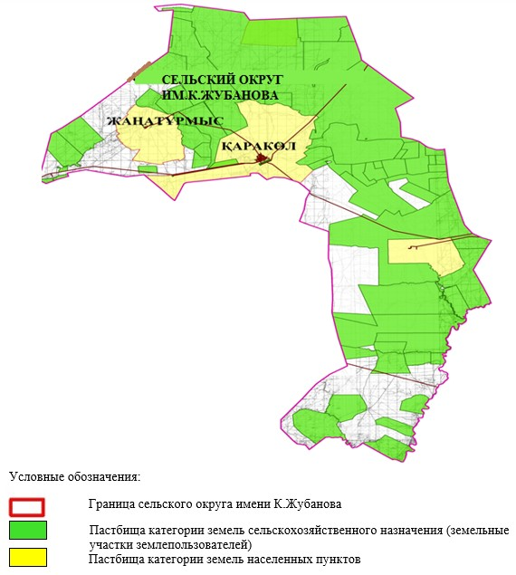

|  |  |
| --- | --- |
|  | Приложение 2 к Плану по управлению пастбищами и их использованию в сельском округе имени К. Жубанова на 2021-2022 годы |

**Приемлемые схемы пастбищеоборотов**

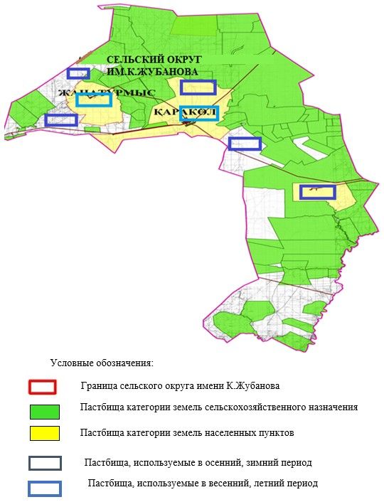

|  |  |
| --- | --- |
|  | Приложение 3 к Плану по управлению пастбищами и их использованию в сельском округе имени К. Жубанова на 2021-2022 годы |

**Карта с обозначением внешних и внутренних границ и площадей пастбищ, в том числе сезонных, объектов пастбищной инфраструктуры**

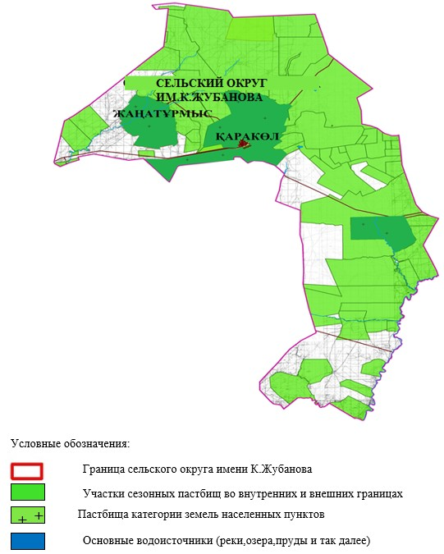

|  |  |
| --- | --- |
|  | Приложение 4 к Плану по управлению пастбищами и их использованию в сельском округе имени К.Жубанова на 2021-2022 годы |

**Схема доступа пастбищепользователей к водоисточникам (озерам, рекам, прудам, копаниям, оросительным или обводнительным каналам, трубчатым или шахтным колодцам), составленная согласно норме потребления воды**

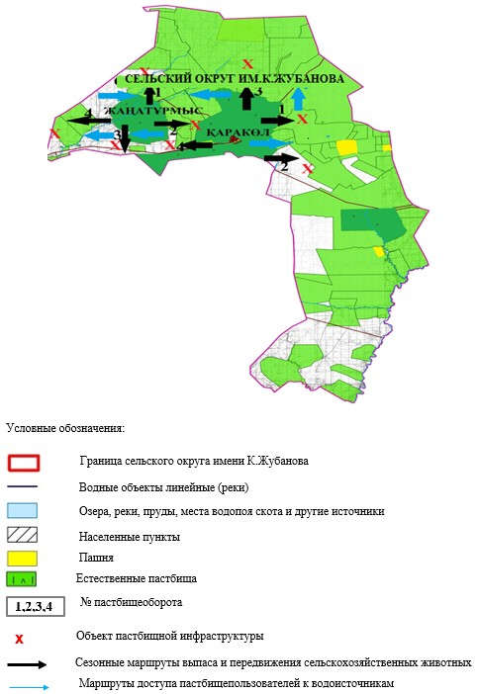

|  |  |
| --- | --- |
|  | Приложение 5 к Плану по управлению пастбищами и их использованию в сельском округе имени К. Жубанова на 2021-2022 годы |

**Схема перераспределения пастбищ для размещения поголовья сельскохозяйственных животных физических и (или) юридических лиц, у которых отсутствуют пастбища, и перемещения его на предоставляемые пастбища**

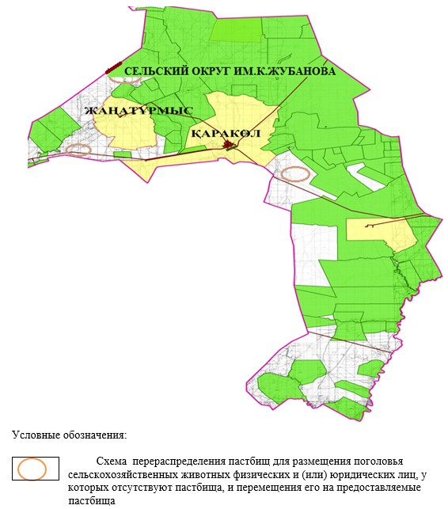

|  |  |
| --- | --- |
|  | Приложение 6 к Плану по управлению пастбищами и их использованию в сельском округе имени К.Жубанова на 2021-2022 годы |

**Схема размещения поголовья сельскохозяйственных животных на отгонных пастбищах физических и (или) юридических лиц, не обеспеченных пастбищами, расположенными при селе, сельском округе**

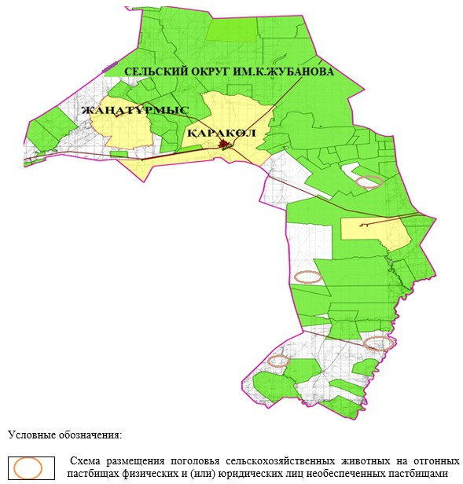

|  |  |
| --- | --- |
|  | Приложение 7 к Плану по управлению пастбищами и их использованию в сельском округе имени К.Жубанова на 2021-2022 годы |

**Календарный график по использованию пастбищ, устанавливающий сезонные маршруты выпаса и передвижения сельскохозяйственных животных**

|  |  |  |  |  |  |  |  |  |  |
| --- | --- | --- | --- | --- | --- | --- | --- | --- | --- |
| № | Наименование сельского округа | Количество загонов в 2021 году | | | | Количество загонов в 2022 году | | | |
| 1 | 2 | 3 | 4 | 1 | 2 | 3 | 4 |
| 1 | имени К.Жубанова | ВЛС | ЛС | ОЗ | ЛОС | ВЛС | ЛС | ЛОС | ОЗ |

      Примечание: расшифровка аббревиатур:

      ВЛС – весенне-летний сезон;

      ЛОС – летне-осенний сезон;

      ЛС – летний сезон;

      ОЗ – отдыхающий загон.

|  |  |
| --- | --- |
|  | приложение 7 к решению Мугалжарского районного маслихата от 10 марта 2021 года № 14 |

**План по управлению пастбищами и их использованию в Кумсайском сельском округе на 2021-2022 годы**

      Настоящий План по управлению пастбищами и их использованию в Кумсайском сельском округе на 2021-2022 годы (далее - План) разработан в соответствии с Законом Республики Казахстан от 23 января 2001 года "О местном государственном управлении и самоуправлении в Республике Казахстан", Законом от 20 февраля 2017 года "О пастбищах", Приказом заместителя Премьер-Министра Республики Казахстан - Министра сельского хозяйства Республики Казахстан от 24 апреля 2017 года № 173 "Об утверждении Правил рационального использования пастбищ" (зарегистрированным в Реестре государственной регистрации нормативных правовых актов № 15090), приказом Министра сельского хозяйства Республики Казахстан от 14 апреля 2015 года № 3-3/332 "Об утверждении предельно допустимой нормы нагрузки на общую площадь пастбищ" (зарегистрированным в Реестре государственной регистрации нормативных правовых актов № 11064).

      План принимается в целях рационального использования пастбищ, устойчивого обеспечения потребности в кормах и предотвращения процессов деградации пастбищ.

      План содержит:

      1) схему (карту) расположения пастбищ на территории Кумсайского сельского округа в разрезе категорий земель, собственников земельных участков и землепользователей на основании правоустанавливающих документов (приложение 1);

      2) приемлемые схемы пастбищеоборотов (приложение 2);

      3) карту с обозначением внешних и внутренних границ и площадей пастбищ, в том числе сезонных, объектов пастбищной инфраструктуры (приложение 3);

      4) схему доступа пастбищепользователей к водоисточникам (озерам, рекам, прудам, копаням, оросительным или обводнительным каналам, трубчатым или шахтным колодцам), составленную согласно норме потребления воды (приложение 4);

      5) схему перераспределения пастбищ для размещения поголовья сельскохозяйственных животных физических и (или) юридических лиц, у которых отсутствуют пастбища, и перемещения его на предоставляемые пастбища (приложение 5);

      6) схему размещения поголовья сельскохозяйственных животных на отгонных пастбищах физических и (или) юридических лиц, не обеспеченных пастбищами, расположенными в селе, сельском округе (приложение 6);

      7) календарный график по использованию пастбищ, устанавливающий сезонные маршруты выпаса и передвижения сельскохозяйственных животных (приложение 7);

      8) иные требования, необходимые для рационального использования пастбищ на соответствующей административно-территориальной единице.

      План принят с учетом сведений о состоянии геоботанического обследования пастбищ, сведений о ветеринарно-санитарных объектах, данных о численности поголовья сельскохозяйственных животных с указанием их владельцев - пастбищепользователей, физических и (или) юридических лиц, данных о количестве гуртов, отар, табунов, сформированных по видам и половозрастным группам сельскохозяйственных животных, сведений о формировании поголовья сельскохозяйственных животных для выпаса на отгонных пастбищах, особенностей выпаса сельскохозяйственных животных на культурных и аридных пастбищах, сведений о сервитутах для прогона скота и иных данных, предоставленных государственными органами, физическими и (или) юридическими лицами.

      По административно-территориальному делению в Кумсайском сельском округе имеются 1 сельский населенный пункт.

      Общая площадь территории Кумсайского сельского округа 198 061 гектар, из них пашни – 194 гектаров, сенокос – 120 гектаров, пастбищные земли – 196 678 гектаров, прочие угодий – 1 069 гектаров.

      По категориям земли подразделяются на:

      земли сельскохозяйственного назначения – 67 092 гектара;

      земли населенных пунктов – 25 416 гектаров;

      земли запаса- 105 553 гектара.

      По природным условиям территория Кумсайского сельского округа по агроклиматическим показателям относится к сухостепной зоне, характеризуется суровой длительной зимой, кратковременным жарким летом, резкими противоречиями температур зимы и лета, малым количеством годовых осадков, засухой. Растительный покров разнообразен, разнотравно-типчаково-ковыльной и типчаково-ковыльной, таволга зверовоелистной-карагана кустарниковой растительностью. Почвы в основном каштановые и светлокаштановые, малогумусные. Отдельные территорий Кумсайского сельского округа представляют собой полого-увалистую равнину, довольно сильно изрезанную балками, руслами рек. Растительный покров формируется в условиях недостаточного и неустойчивого увлажнения, в целом носит степной характер и отличается небольшой видовой растительностью. Травостой используется как весенно-летне-осенние пастбища, где позволяет условия рельефа выкашивается на сено. Эффективное использование пастбищ, предотвращение его износа связано с размещением каждого скота в зависимости от его хорошо потребляемой травы. Если характеризовать в целом пастбища Кумсайского сельского округа, то их производительность непостоянна, меняется из года в год в зависимости от количества дождя и снега. Урожайность травы может варьироваться от 1,0 до 3 центнера с гектара, в зависимости от погодных условий. Малочисленность травы пастбищ и разовщенность используемых сезонных пастбищ требует выпаса скота в отдаленных весенних, летних и осенне-зимних пастбищах. В отдельные годы, в зависимости от мягкости зимы, скот хозяйственных структур чаще всего бывает на пастбищах.

      На 1 января 2021 года в селе Кумсай, Кумсайского сельского округа насчитывается (личное подворье населения) 1757 голов крупного рогатого скота, из них 770 голов маточного поголовья, 3324 голов овец и коз, 105 голов лошадей.

      Площадь пастбищ составляет 24 840 гектаров.

      Поголовье скота крестьянских хозяйствах Кумсайского сельского округа составляет: 1785 голов крупного рогатого скота, 3756 голов овец и коз, 913 голов лошадей.

      Площадь пастбищ крестьянских хозяйств составляет 66 285 гектаров.

      В Кумсайском сельском округе имеется 1 ветеринарный пункт.

      Пастбищный корм составляет значительную долю рациона животных. В траве содержится намного больше питательных веществ, чем в сене. Пастбищное содержание скота способствует хорошему развитию и усиливает рост животных, создаются благоприятные условия для получения здорового приплода.

      В Кумсайском сельском округе ясно наблюдается сезонный характер природных пастбищ. На территории Кумсайского сельского округа культурные и аридные пастбища отсутствуют. Все пастбища делятся на участки (загоны), количество и размеры которых зависят от урожайности пастбища, количества скота и нормы скармливания зеленой травы. Для того, чтобы пастбища вокруг сел отдышались, отдохнули, следует использовать сезонные пастбища путем традиционных выездов, на дальних сезонных пастбищах следует пасти скот на заранее установленных участках. Эффективное использование пастбищ производится путем чередования его различных схем. Под пастбищеоборотом понимается система мер, направленная на улучшение природных пастбищ от одного года или повторяющиеся через несколько лет без снижения его продуктивности. В целом, применение пастбищеоборота и системы использования окружения, чередование по сезонам, позволяет сохранить продуктивность растений.

      Максимально удобное для пастбищ Кумсайского сельского округа с распространенной полынью и различными травами – во все сезоны, по порядку, ежегодный выпас скота с составлением 4-поясного пастбищеоборота. Каждый загон должен быть использован только в течение одного сезона, если участок используется весной, в следующем году этот участок должен использоваться летом, а в следующем году осенью. Только в этом случае растительность пастбищ можеть дать семена и изношенные участки могут восстановить прежнюю производительность.

      Регулирование пастбищного процесса, загонная очередность выпаса, удобрения, подсевы растений повышают общую продуктивность пастбищ и обеспечивают их сохранность.

      Для обеспечения сельскохозяйственных животных по Кумсайскому сельскому округу имеются всего 196 678 гектаров пастбищных угодий. В черте населенных пунктов числится 24 840 гектаров пастбищ.

      В Кумсайском сельском округе сервитуты для прогона скота не установлены.

      На основании вышеизложенного, согласно статьи 15 Закона Республики Казахстан "О пастбищах" для нужд местного населения (село Кумсай) по содержанию маточного (дойного) поголовья сельскохозяйственных животных при имеющихся пастбищных угодьях населенных пунктов в размере 7 700 гектаров, при норме нагрузки 10 гектаров/голов потребность не возникает.

      Имеется потребность пастбищных угодий по выпасу других сельскохозяйственных животных местного населения в размере 638 гектаров, при норме нагрузки на голову крупного рогатого скота – 10 гектаров/голов, овцы и козы – 2 гектара/голов, лошадей – 12 гектаров/голов.

      Потребность:

      для крупного рогатого скота – 1757 голов х 10 гектаров/голов = 17570 гектаров;

      для овец и коз – 3324 голов х 2 гектара/голов = 6648 гектаров;

      для лошадей – 105 голов х 12 гектаров/голов = 1260 гектаров.

      17570+6648+1260 = 25 478 гектаров.

      Сложившуюся потребность пастбищных угодий в размере 638 гектаров необходимо восполнить за счет районного земельного запаса.

|  |  |
| --- | --- |
|  | Приложение 1 к Плану по управлению пастбищами и их использованию в Кумсайском сельском округе на 2021-2022 годы |

**Схема (карта) расположения пастбищ на территории Кумсайского сельского округа в разрезе категорий земель, собственников земельных участков и землепользователей на основании правоустанавливающих документов**

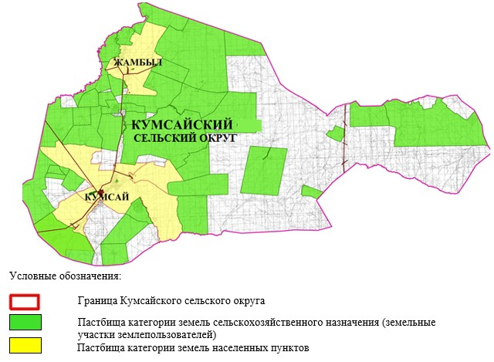

|  |  |
| --- | --- |
|  | Приложение 2 к Плану по управлению пастбищами и их использованию в Кумсайском сельском округе на 2021-2022 годы |

**Приемлемые схемы пастбищеоборотов**

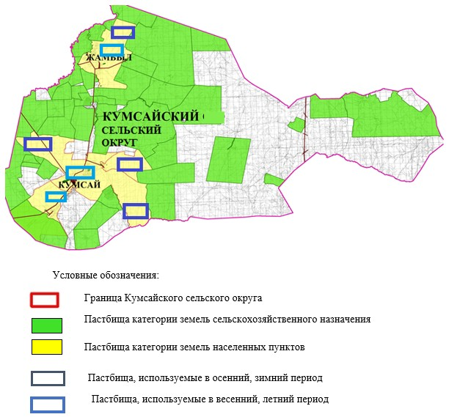

|  |  |
| --- | --- |
|  | Приложение 3 к Плану по управлению пастбищами и их использованию в Кумсайском сельском округе на 2021-2022 годы |

**Карта с обозначением внешних и внутренних границ и площадей пастбищ, в том числе сезонных, объектов пастбищной инфраструктуры**

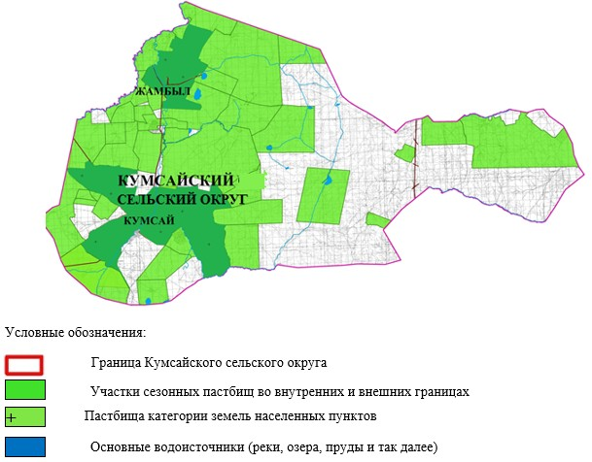

|  |  |
| --- | --- |
|  | Приложение 4 к Плану по управлению пастбищами и их использованию в Кумсайском сельском округе на 2021-2022 годы |

**Схема доступа пастбищепользователей к водоисточникам (озерам, рекам, прудам, копаниям, оросительным или обводнительным каналам, трубчатым или шахтным колодцам), составленная согласно норме потребления воды**

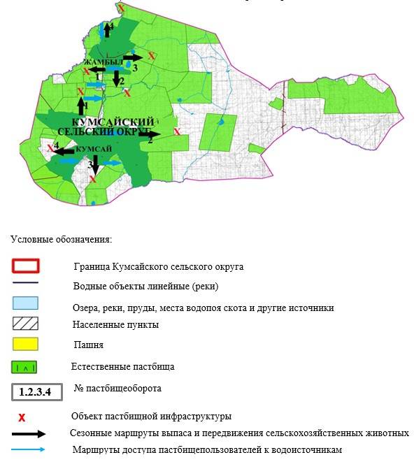

|  |  |
| --- | --- |
|  | Приложение 5 к Плану по управлению пастбищами и их использованию в Кумсайском сельском округе на 2021-2022 годы |

**Схема перераспределения пастбищ для размещения поголовья сельскохозяйственных животных физических и (или) юридических лиц, у которых отсутствуют пастбища, и перемещения его на предоставляемые пастбища**

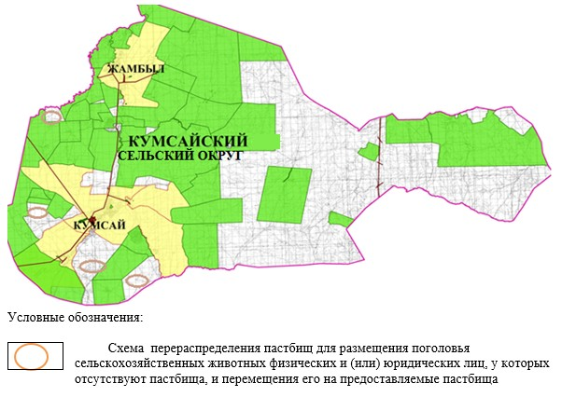

|  |  |
| --- | --- |
|  | Приложение 6 к Плану по управлению пастбищами и их использованию в Кумсайском сельском округе на 2021-2022 годы |

**Схема размещения поголовья сельскохозяйственных животных на отгонных пастбищах физических и (или) юридических лиц, не обеспеченных пастбищами, расположенными при селе, сельском округе**

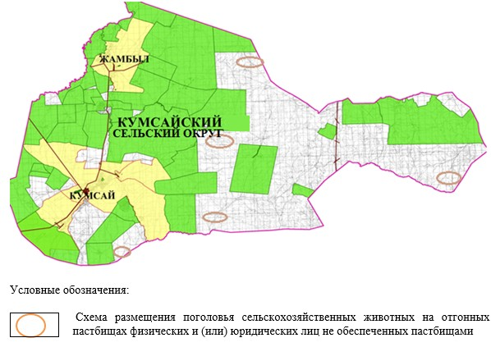

|  |  |
| --- | --- |
|  | Приложение 7 к Плану по управлению пастбищами и их использованию в Кумсайском сельском округе на 2021-2022 годы |

**Календарный график по использованию пастбищ, устанавливающий сезонные маршруты выпаса и передвижения сельскохозяйственных животных**

|  |  |  |  |  |  |  |  |  |  |
| --- | --- | --- | --- | --- | --- | --- | --- | --- | --- |
| № | Наименование сельского округа | Количество загонов в 2021 году | | | | Количество загонов в 2022 году | | | |
| 1 | 2 | 3 | 4 | 1 | 2 | 3 | 4 |
| 1 | Кумсайский | ВЛС | ЛС | ОЗ | ЛОС | ВЛС | ЛС | ЛОС | ОЗ |

      Примечание: расшифровка аббревиатур:

      ВЛС – весенне-летний сезон;

      ЛОС – летне-осенний сезон;

      ЛС – летний сезон;

      ОЗ – отдыхающий загон.

|  |  |
| --- | --- |
|  | приложение 7 к решению Мугалжарского районного маслихата от 10 марта 2021 года № 14 |

**План по управлению пастбищами и их использованию в городе Кандыагаш на 2021-2022 годы**

      Настоящий План по управлению пастбищами и их использованию в городе Кандыагаш на 2021-2022 годы (далее - План) разработан в соответствии с Законом Республики Казахстан от 23 января 2001 года "О местном государственном управлении и самоуправлении в Республике Казахстан", Законом от 20 февраля 2017 года "О пастбищах", Приказом заместителя Премьер-Министра Республики Казахстан - Министра сельского хозяйства Республики Казахстан от 24 апреля 2017 года № 173 "Об утверждении Правил рационального использования пастбищ" (зарегистрированным в Реестре государственной регистрации нормативных правовых актов № 15090), приказом Министра сельского хозяйства Республики Казахстан от 14 апреля 2015 года № 3-3/332 "Об утверждении предельно допустимой нормы нагрузки на общую площадь пастбищ" (зарегистрированным в Реестре государственной регистрации нормативных правовых актов № 11064).

      План принимается в целях рационального использования пастбищ, устойчивого обеспечения потребности в кормах и предотвращения процессов деградации пастбищ.

      План содержит:

      1) схему (карту) расположения пастбищ на территории города Кандыагаш в разрезе категорий земель, собственников земельных участков и землепользователей на основании правоустанавливающих документов (приложение 1);

      2) приемлемые схемы пастбищеоборотов (приложение 2);

      3) карту с обозначением внешних и внутренних границ и площадей пастбищ, в том числе сезонных, объектов пастбищной инфраструктуры (приложение 3);

      4) схему доступа пастбищепользователей к водоисточникам (озерам, рекам, прудам, копаням, оросительным или обводнительным каналам, трубчатым или шахтным колодцам), составленную согласно норме потребления воды (приложение 4);

      5) схему перераспределения пастбищ для размещения поголовья сельскохозяйственных животных физических и (или) юридических лиц, у которых отсутствуют пастбища, и перемещения его на предоставляемые пастбища (приложение 5);

      6) схему размещения поголовья сельскохозяйственных животных на отгонных пастбищах физических и (или) юридических лиц, не обеспеченных пастбищами, расположенными в городе (приложение 6);

      7) календарный график по использованию пастбищ, устанавливающий сезонные маршруты выпаса и передвижения сельскохозяйственных животных (приложение 7);

      8) иные требования, необходимые для рационального использования пастбищ на соответствующей административно-территориальной единице.

      План принят с учетом сведений о состоянии геоботанического обследования пастбищ, сведений о ветеринарно-санитарных объектах, данных о численности поголовья сельскохозяйственных животных с указанием их владельцев - пастбищепользователей, физических и (или) юридических лиц, данных о количестве гуртов, отар, табунов, сформированных по видам и половозрастным группам сельскохозяйственных животных, сведений о формировании поголовья сельскохозяйственных животных для выпаса на отгонных пастбищах, особенностей выпаса сельскохозяйственных животных на культурных и аридных пастбищах, сведений о сервитутах для прогона скота и иных данных, предоставленных государственными органами, физическими и (или) юридическими лицами.

      Общая площадь территории города Кандыагаш 11 066 гектаров, из них пастбищные земли – 10 341 гектар, огород – 11 гектаров, прочие угодий – 714 гектаров.

      По категориям земли подразделяются на:

      земли населенных пунктов – 11 066 гектаров.

      По природным условиям территория города Кандыагаш по агроклиматическим показателям относится к сухостепной зоне, характеризуется суровой длительной зимой, кратковременным жарким летом, резкими противоречиями температур зимы и лета, малым количеством годовых осадков, засухой. Растительный покров разнообразен, разнотравно-типчаково-ковыльной и типчаково-ковыльной, таволга зверовоелистной-карагана кустарниковой растительностью. Почвы в основном каштановые и темнокаштановые, малогумусные. Отдельные территорий города Кандыагаш представляют собой полого-увалистую равнину, довольно сильно изрезанную балками. Растительный покров формируется в условиях недостаточного и неустойчивого увлажнения, в целом носит степной характер и отличается небольшой видовой растительностью. Травостой используется как весенно-летне-осенние пастбища, где позволяет условия рельефа выкашивается на сено. Эффективное использование пастбищ, предотвращение его износа связано с размещением каждого скота в зависимости от его хорошо потребляемой травы. Если характеризовать в целом пастбища города Кандыагаш, то их производительность непостоянна, меняется из года в год в зависимости от количества дождя и снега. Урожайность травы может варьироваться от 1,0 до 3 центнера с гектара, в зависимости от погодных условий. Малочисленность травы пастбищ и разовщенность используемых сезонных пастбищ требует выпаса скота в отдаленных весенних, летних и осенне-зимних пастбищах.

      На 1 января 2021 года в городе Кандыагаш насчитывается (личное подворье населения) 1700 голов крупного рогатого скота, из них 472 головы маточного поголовья, 2400 овец и коз, 191 голов лошадей.

      Площадь пастбищ составляет 10 341 гектар.

      В городе Кандыагаш имеется 1 ветеринарный пункт, 1 скотомогильник.

      Пастбищный корм составляет значительную долю рациона животных. В траве содержится намного больше питательных веществ, чем в сене. Пастбищное содержание скота способствует хорошему развитию и усиливает рост животных, создаются благоприятные условия для получения здорового приплода.

      В городе Кандыагаш ясно наблюдается сезонный характер природных пастбищ. На территории города Кандыагаш культурные и аридные пастбища отсутствуют. Все пастбища делятся на участки (загоны), количество и размеры которых зависят от урожайности пастбища, количества скота и нормы скармливания зеленой травы. Для того, чтобы пастбища вокруг города отдышались, отдохнули, следует использовать сезонные пастбища путем традиционных выездов, на дальних сезонных пастбищах следует пасти скот на заранее установленных участках. Эффективное использование пастбищ производится путем чередования его различных схем. Под пастбищеоборотом понимается система мер, направленная на улучшение природных пастбищ от одного года или повторяющиеся через несколько лет без снижения его продуктивности. В целом, применение пастбищеоборота и системы использования окружения, чередование по сезонам, позволяет сохранить продуктивность растений.

      Максимально удобное для пастбищ города Кандыагаш с распространенной полынью и различными травами – во все сезоны, по порядку, ежегодный выпас скота с составлением 4-поясного пастбищеоборота. Каждый загон должен быть использован только в течение одного сезона, если участок используется весной, в следующем году этот участок должен использоваться летом, а в следующем году осенью. Только в этом случае растительность пастбищ можеть дать семена и изношенные участки могут восстановить прежнюю производительность.

      Регулирование пастбищного процесса, загонная очередность выпаса, удобрения, подсевы растений повышают общую продуктивность пастбищ и обеспечивают их сохранность.

      В городе Кандыагаш сервитуты для прогона скота не установлены.

      На основании вышеизложенного, согласно статьи 15 Закона Республики Казахстан "О пастбищах" для нужд местного населения (г. Кандыагаш) по содержанию маточного (дойного) поголовья сельскохозяйственных животных при имеющихся пастбищных угодьях населенных пунктов в размере 1720 гектаров, при норме нагрузки 10 гектаров/голов потребность не возникает.

      Имеется потребность пастбищных угодий по выпасу других сельскохозяйственных животных местного населения в размере 18 259 гектаров, при норме нагрузки на голову крупного рогатого скота – 10 гектаров/голов, овцы и козы – 2 гектара/голов, лошадей – 12 гектаров/голов.

      Потребность:

      для крупного рогатого скота - 1940 голов х 10 гектаров/голов = 19 400 гектаров;

      для овец и коз - 3538 голов х 2 гектара/голов = 7 076 гектаров;

      для лошадей - 177 голов х 12 гектаров/голов = 2 124 гектара.

      19400+7076+2124 = 28 600 гектара.

      Сложившуюся потребность пастбищных угодий в размере 18 259 гектаров необходимо восполнить за счет расположенного по соседству земельного запаса Енбекского сельского округа.

|  |  |
| --- | --- |
|  | Приложение 1 к Плану по управлению пастбищами и их использованию в городе Кандыагаш на 2021-2022 годы |

**Схема (карта) расположения пастбищ на территории города Кандыагаш в разрезе категорий земель, собственников земельных участков и землепользователей на основании правоустанавливающих документов**

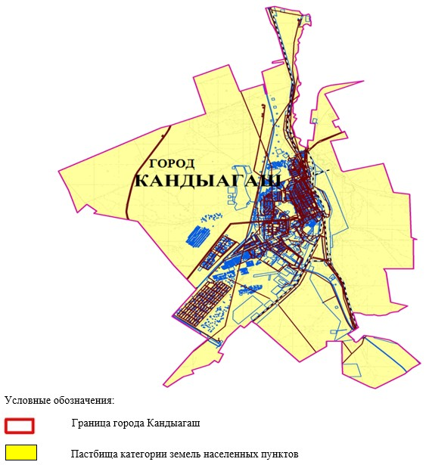

|  |  |
| --- | --- |
|  | Приложение 2 к Плану по управлению пастбищами и их использованию в городе Кандыагаш на 2021-2022 годы |

**Приемлемые схемы пастбищеоборотов**

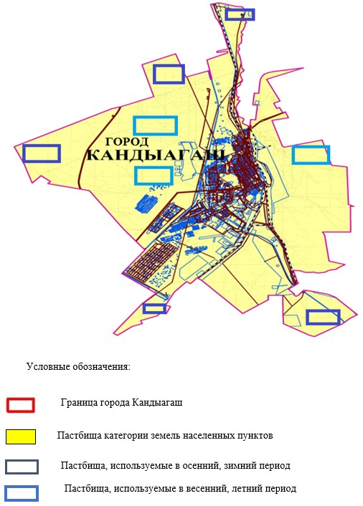

|  |  |
| --- | --- |
|  | Приложение 3 к Плану по управлению пастбищами и их использованию в городе Кандыагаш на 2021-2022 годы |

**Карта с обозначением внешних и внутренних границ и площадей пастбищ, в том числе сезонных, объектов пастбищной инфраструктуры**

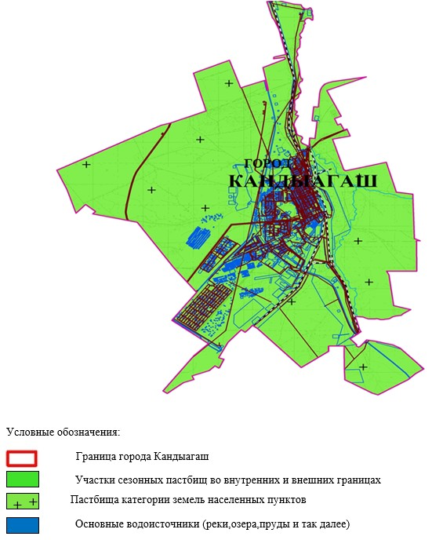

|  |  |
| --- | --- |
|  | Приложение 4 к Плану по управлению пастбищами и их использованию в городе Кандыагаш на 2021-2022 годы |

**Схема доступа пастбищепользователей к водоисточникам (озерам, рекам, прудам, копаниям, оросительным или обводнительным каналам, трубчатым или шахтным колодцам), составленная согласно норме потребления воды**

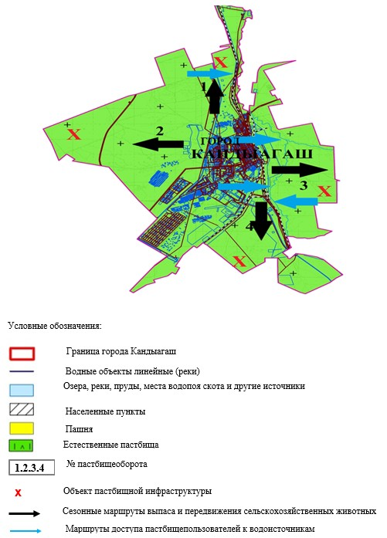

|  |  |
| --- | --- |
|  | Приложение 5 к Плану по управлению пастбищами и их использованию в городе Кандыагаш на 2021-2022 годы |

**Схема перераспределения пастбищ для размещения поголовья сельскохозяйственных животных физических и (или) юридических лиц, у которых отсутствуют пастбища, и перемещения его на предоставляемые пастбища Енбекский сельский округ**

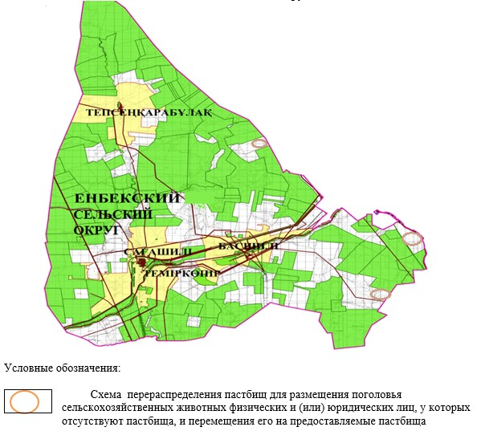

|  |  |
| --- | --- |
|  | Приложение 6 к Плану по управлению пастбищами и их использованию в городе Кандыагаш на 2021-2022 годы |

**Схема размещения поголовья сельскохозяйственных животных на отгонных пастбищах физических и (или) юридических лиц, не обеспеченных пастбищами, расположенными при городе Енбекский сельский округ**

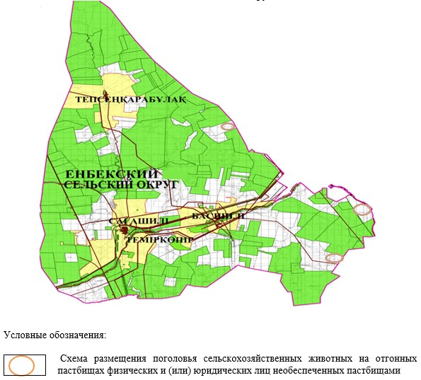

|  |  |
| --- | --- |
|  | Приложение 7 к Плану по управлению пастбищами и их использованию в городе Кандыагаш на 2021-2022 годы |

**Календарный график по использованию пастбищ, устанавливающий сезонные маршруты выпаса и передвижения сельскохозяйственных животных**

|  |  |  |  |  |  |  |  |  |  |
| --- | --- | --- | --- | --- | --- | --- | --- | --- | --- |
| № | Наименование городского округа | Количество загонов в 2021 году | | | | Количество загонов в 2022 году | | | |
| 1 | 2 | 3 | 4 | 1 | 2 | 3 | 4 |
| 1 | Кандыагаш | ВЛС | ЛС | ОЗ | ЛОС | ВЛС | ЛС | ЛОС | ОЗ |

      Примечание: расшифровка аббревиатур:

      ВЛС – весенне-летний сезон;

      ЛОС – летне-осенний сезон;

      ЛС – летний сезон;

      ОЗ – отдыхающий загон.

© 2012. РГП на ПХВ «Институт законодательства и правовой информации Республики Казахстан» Министерства юстиции Республики Казахстан